МИНОБРНАУКИ РОССИИ
федеральное государственное бюджетное
образовательное учреждение высшего образования
«ЧЕРЕПОВЕЦКИЙ ГОСУДАРСТВЕННЫЙ УНИВЕРСИТЕТ»

Институт информационных технологий
наименование института (факультета)
Математическое и программное обеспечение ЭВМ
наименование кафедры
Проектирование и администрирование компьютерных сетей
наименование дисциплины в соответствии с учебным планом

ЛАБОРАТОРНАЯ РАБОТА № 2

Обзор сетевого оборудования

Руководитель Селяничев О.Л.
ФИО преподавателя
Исполнитель
студент 1ПИб-01-2оп-21
группа
Малышева Н. П.
Фамилия, имя, отчество
Оценка
Подпись

2024 год

Таблица 2
Характеристики маршрутизаторы
Группы устройств | Фирма | Модель | Фото | Описание | Характеристики | Цена, руб.
Маршрутизаторы – это устройство, объединяющее сети с общим протоколом, но разной архитектурой | Mikrotik | RB3011UiAS-RM | 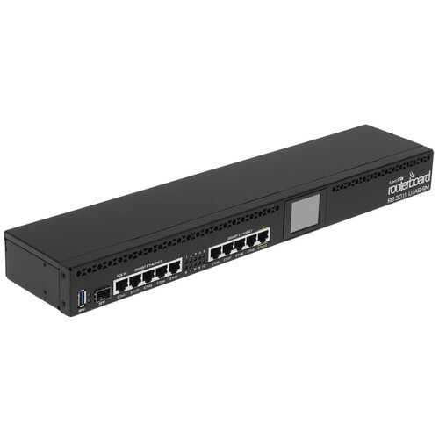 | Маршрутизатор Mikrotik RB3011UiAS-RM – универсальная модель. Он подходит для использования дома, а также для работы в небольшом офисе. Максимальная скорость передачи данных составляет 1000 МБ в секунду. Роутер оснащен LAN-портами, поэтому сможет раздавать интернет и на стационарные компьютеры.  Mikrotik RB3011UiAS-RM на архитектуре ARM имеет 10 гигабитный портов, которые разделены на 2 группы коммутаторов, каркас SFP и полноразмерный порт SuperSpeed ​​USB 3.0 для добавления хранилища или внешнего модема 3G/4G. | Габаритные размеры - 443 х 92 х 44 мм  Размер оперативной памяти - 1 ГБ  Размер хранилища - 128 МБ  Среднее время безотказной работы - Приблизительно 200 000 часов при 25°C  Температура окружающей среды - от -20°C до 70°C  Количество входов постоянного тока - 2 (разъем постоянного тока, PoE-IN)  Вход постоянного тока, напряжение - 10-30 В  Максимальная потребляемая мощность - 30 Вт  Максимальное энергопотребление без насадок - 10 Вт  Тип охлаждения - Пассивный  PoE in Пассивный PoE  PoE in input, напряжение -10-30 В  PoE-порты - Ether10  PoE-выход - Пассивный PoE  Максимальный выход на порт (вход 18–30 В) - 600 мА  Максимальный общий выход (A) - 600 мА  Ethernet  10/100/1000 портов Ethernet - 10  SFP-порты - 1  Последовательный консольный порт -RJ45  Количество портов USB - 1  Сброс питания USB - Да  Тип USB-разъема - USB 3.0 тип А  Максимальный ток USB (А) - 1 | 23440
 | TP-Link | ER7212PC | 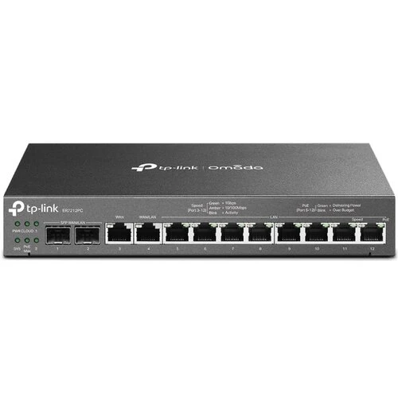 | Маршрутизатор Omada Gigabit VPN Router with PoE+ Ports and Controller Ability.  3-в-1: совмещает в себе роутер, коммутатор с поддержкой PoE и контроллер Omada.  Мощная начинка: двухъядерный процессор с памятью DDR3 объёмом 1 ГБ обеспечит превосходную производительность для каждого из 12 портов.  До четырёх портов WAN: 2 гигабитных порта WAN/LAN SFP, гигабитный порт WAN RJ45, гигабитный порт WAN/LAN RJ45.  Поддержка PoE: восемь портов LAN RJ45 с поддержкой PoE+ (802.3af/at) и общим бюджетом 110 Вт1.  Централизованное управление: простое удобное управление устройствами через облако и приложение Omada2.  VPN-подключение: поддержка VPN-туннелей IPsec, PPTP, L2TP и OpenVPN.  Простая установка: на столе или на стене. | DHCP-сервер - есть  NAT - есть  Поддержка IPTV - IGMP v2/v3 Proxy  Оперативная память - 1 ГБ DDR3  LAN порты - гигабитный порт LAN/WAN. Гигабитный порт LAN (8 шт.)  WAN порты - гигабитный порт WAN/LAN SFP (2 шт.). Гигабитный порт WAN  Передача данных - 10BASE-T: неэкранированная витая пара категорий 3, 4, 5 (максимум 100 м). 100BASE-TX: неэкранированная витая пара категорий 5, 5e или выше (максимум 100 м). 1000BASE-T: неэкранированная витая пара категорий 5, 5e, 6 (максимум 100 м)  Поддержка IEEE 802.1q (VLAN) - есть  Сетевые стандарты - IEEE 802.3, IEEE802.3u, IEEE802.3ab, IEEE802.3z, IEEE 802.3x, IEEE 802.1q. TCP/IP, DHCP, ICMP, NAT, PPPoE, NTP, HTTP, HTTPS, DNS, IPSec, PPTP, L2TP, SNMP  Безопасность - Фильтрация URL-адресов. Защита от TCP/UDP/ICMP-флуда. Блокировка сканирования TCP (скрытый FIN, Xmas, Null). Блокировка Ping из WAN. Контроль доступа по IP-адресу источника/назначения.  Питание - Адаптер 53,5 В постоянного тока / 2,43 А  Вес - 1.95 кг  Длина - 230 мм  Ширина - 226 мм  Высота - 35 мм | 30750
 | D-Link | DSA-2108S/A1A | 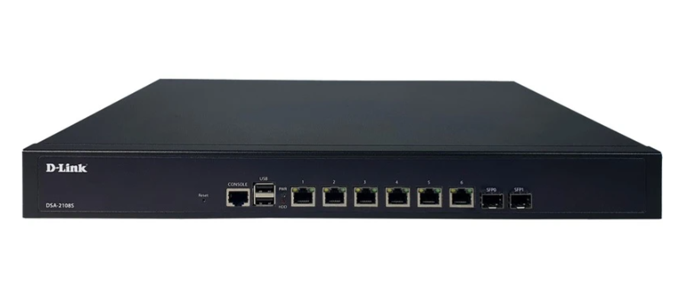 | Маршрутизатор DSA-2108S, оснащенный 6 портами 10/100/1000Base-T, а также 2 портами 1000Base-X SFP, которые используются для организации подключения к высокоскоростной магистрали, предназначен для применения в малом и среднем бизнесе для защиты сетевой инфраструктуры от внешних угроз и организации безопасного VPN-подключения. Маршрутизатор поддерживает одновременное подключение большого количества пользователей.  Расширенные функции безопасности поддерживают разделение сети на зоны, настройку политик для взаимодействия зон и правил фильтрации трафика с широким выбором параметров.  Маршрутизатор поддерживает множество типов туннелей для организации безопасного VPN-подключения: IPsec (IKEv1/IKEv2), L2TP over IPsec, PPTP/L2TP, GRE, IPIP, EoGRE, а также неуправляемые L2TPv3-туннели.  Кроме того, поддержка протокола SSH повышает безопасность при удаленной настройке маршрутизатора и управлении им за счет шифрования всего передаваемого трафика, включая пароли. | Индикаторы - PWR / HDD / Activity/Link (на порт)  Кнопка сброса настроек - Reset для возврата к заводским настройкам и перезагрузки устройства / Переключатель для включения/выключения питания  Количество новых сессий в секунду - 45 000  Максимальное количество параллельных сессий - 500 000  Политики межсетевого экрана - 2000  Система вентиляции - 2  Температура хранения -От -20℃ до 70℃  Трансиверы - DGS-712 / DEM-310GT / DEM-311GT / DEM-330R/10KM / DEM-330T/10KM  Число поддерживаемых VPN-туннелей - До 150  Рабочая температура - от 0° дo +45°C  Консольный порт - с разъемом RJ-45  Порты USB 2.0 - 2  Внутренний накопитель - 64 ГБ mSATA  Оперативная память - 8 ГБ, DDR3  Порты 1000BASE-X SFP - 2  Питание - 100-240 В переменного тока, внутренний источник питания  Разъем питания - для подключения питания (переменный ток)  Вес - 3.16 кг  Длина - 430 мм  Ширина - 265 мм  Высота - 44 мм | 57594
 | Huawei | AR6121E | 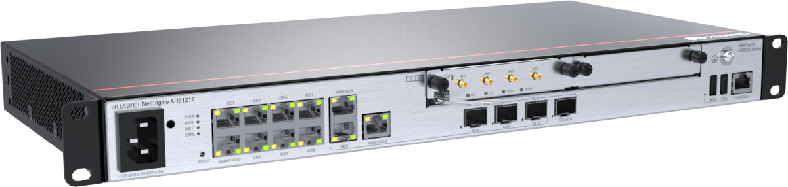 | Маршрутизатор Huawei AR6121E - 2*GE combo WAN, 1*10GE(SFP+) WAN, 8*GE LAN, 1*GE combo LAN, 2*USB, 2*SIC.  Производительность пересылки: 2 Гбит/с  Фиксированные порты WAN: 2*GE Combo, 1*10GE SFP+ (совместим с GE SFP)  Фиксированные порты LAN: 1*GE Combo, 8*GE RJ45 (могут быть настроены как WAN)  Размеры (В x Ш x Г): 43,6 мм × 442 мм × 220 мм | Производительность пересылки (LAN -> WAN + WAN -> LAN, NAT + ACL + QoS, IMIX) - 2 Гбит/с  Производительность IPsec (IMIX) – 2 Гбит/с  Фиксированные порты WAN - 2 x GE комбо, 1 x 10GE SFP+ (совместим с GE SFP)  Фиксированные порты LAN - 1 x GE комбо, 8 x GE RJ45 (можно настроить как WAN)  Wi-Fi - -  DSP (голос) -  PoE -  восходящий канал 5G - поддержка 5G SIC  Слоты SIC - 2  слоты WSIC - 0 (по умолчанию)/1 (максимум) | 77080
 | Сisco | C1127-8PMLTEP | 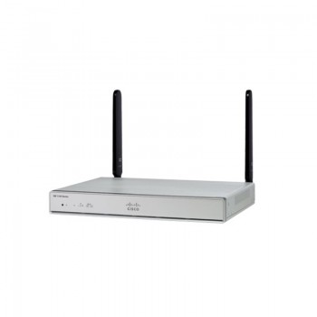 | Маршрутизаторы Cisco 1100 серии с программным обеспечением Cisco IOS XE служат обеспечение объедения WAN, комплексной безопасности, проводного и беспроводного доступа в одну, высокопроизводительную платформу. Cisco 1100 серия отлично подходит для развертывания на малых и средних предприятиях | Консольный порт -да  Общее количество портов - 10  Объем Flash памяти - 4096 МБ  Объем оперативной памяти, Гб - 4096 МБ  WAN порты - 1 x 1 Гб/с Combo (RJ-45/SFP), ADSL2/VDSL2 + (Annex M)  Базовая скорость передачи данных - 1 Гбит/с  Поддержка 3G/4G модемов - GSM/3G/4G  Поддержка PoE - да  Вес - 2 кг  Длина - 140 мм  Ширина - 332 мм  Высота - 42 мм | 134875
 | HP | Enterprise MSR1003-8S | 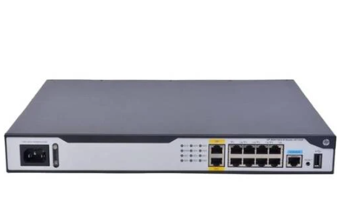 | Маршрутизатор с модулями HPE JH060A MSR1003-8S AC Router содержит 2 разъема RJ-45 10/100/1000 WAN с автоматическим определением скорости, 8 разъемов RJ-45 10/100/1000 LAN с автоматическим определением скорости.  Пропускная способность до 500 000 пакетов/сек, размер таблицы маршрутизации 30 000 записей (IPv4) и 30 000 записей (IPv6). | DHCP-сервер - есть  Telnet - есть  Возможность установки в стойку - есть  Поддержка VPN (VPN pass through) - есть  Типы WAN-подключения - Ethernet, 3G/4G-модем (USB)  Количество USB портов - 1  Консольный порт - есть  LAN порты – 8  WAN порты - 2  Базовая скорость передачи данных - 1 Гбит/с  Вес - 3.15 кг  Длина - 500 мм  Ширина - 442 мм  Высота -30 мм | 143970
 | Сisco | C1121X-8PLTEPWY | 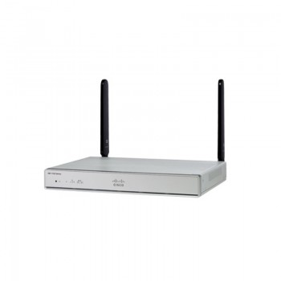 | Cisco Integrated Services Router 1121X - router - desktop  Маршрутизаторы Cisco 1100 серии с программным обеспечением Cisco IOS XE служат обеспечение объедения WAN, комплексной безопасности, проводного и беспроводного доступа в одну, высокопроизводительную платформу. Cisco 1100 серия отлично подходит для развертывания на малых и средних предприятиях. | Консольный порт - да  Общее количество портов - 10  Объем Flash памяти - 4096 МБ  Объем оперативной памяти, Гб - 4096 МБ  WAN порты - 1 x 1 Гб/с Combo (RJ-45/SFP), ADSL2/VDSL2 + (Annex M)  Базовая скорость передачи данных - 1 Гбит/с  Поддержка 3G/4G модемов - GSM/3G/4G  Поддержка PoE – да  Вес - 2 кг  Длина - 140 мм  Ширина - 332 мм  Высота - 42 мм | 168700
 | Huawei | AR2240C | 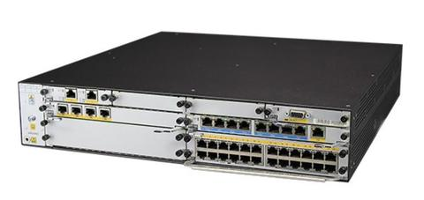 | Huawei AR2240C. Тип RJ-45 Ethernet портов для основного подключения: Gigabit Ethernet (10/100/1000), Количество RJ-45 Ethernet портов для основного подключения: 4, Количество установленных модулей SFP+: 4 | Скорость WAN с сервисами - 2 Гбит/с  Фиксированные порты WAN - 4 порта GE, 4 порта GE SFP, 2 комбинированных порта GE  Фиксированные порты LAN –  Слоты SIC - 4  Слоты WSIC (по умолчанию/максимум) - 2/4  Слоты XSIC (по умолчанию/максимум) -  2/4  Беспроводной контроллер интегрирован в ПО  Техобслуживание - поддержка замены в «горячем» режиме всех интерфейсных плат  Память - 2 ГБ  Флеш-память (по умолчанию/максимум) -  2 ГБ/8 ГБ  Жесткий диск - –  Источник питания:  переменного тока: от 100 В до 240 В, 50/60 Гц  постоянного тока: от -48 В до -60 В  Резервный источник питания  Внутренний: Источник переменного тока, источник постоянного тока  Высота стойки - 2 RU  Размеры (Ш x Г x В) - 442 мм x 470 мм x 88,1 мм | 201831
 | Сisco | C1126-8PLTEP | 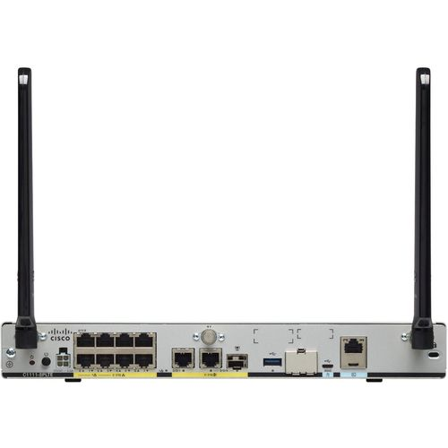 | ISR 1100 8P xDSL GE SFP Router Pluggable SMS/GPS  Маршрутизаторы Cisco 1100 серии с программным обеспечением Cisco IOS XE служат обеспечение объедения WAN, комплексной безопасности, проводного и беспроводного доступа в одну, высокопроизводительную платформу.  Cisco 1100 серия отлично подходит для развертывания на малых и средних предприятиях | Консольный порт - да  Общее количество портов - 10  Объем Flash памяти - 4096 МБ  Объем оперативной памяти, Гб - 4096 МБ  WAN порты - 1 x 1 Гб/с Combo (RJ-45/SFP), ADSL2  Базовая скорость передачи данных - 1 Гбит/с  Поддержка 3G/4G модемов - GSM/3G/4G  Поддержка PoE – да  Вес - 2 кг  Длина - 140 мм  Ширина - 332 мм  Высота - 42 мм | 235777
 | Cisco | C8500L-8S4X | 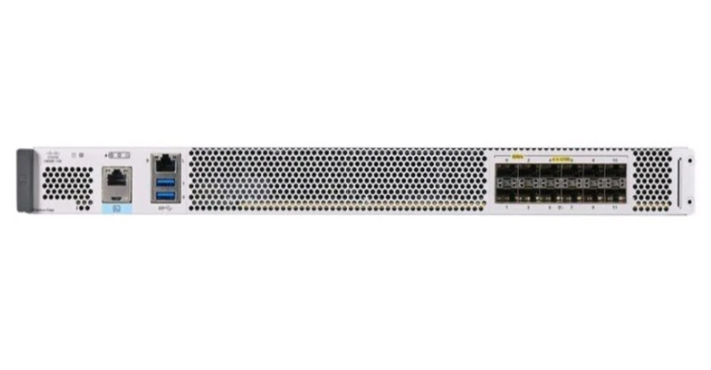 | C8500L-8S4X Маршрутизатор Cisco Catalyst 8500 Series 4x SFP+ and 8x SFP, 4x10GE, 8x1GE. Cisco C8500L-8S4X позволит компаниям перейти на высокопроизводительные облачные платформы, многоуровневую безопасность и искусственный интеллект для быстрого перехода на облачные сервисы. Маршрутизатор Cisco C8500 представляет из себя компактное устройство 1RU с различными вариантами интерфейсов, а также разными портами 1GE, 10GE, 40GE и 100GE. Объединяйте устройства сотрудников через порты WAN. Процессор от компании Intel x86 обеспечит высокую скорость обработки информации. Изначально устройство идет с 16 Гб оперативной памяти, но при необходимости ее можно расширить до 64 Гб. Также к устройству подключается основное хранилище через eUSB и идет с 32 Гб памятью, которое также можно расширить на 480 Гб. Функция резервного питания защитит от потери данных во время перебоев с электрической сетью. А благодаря полностью программируемому программному обеспечению с поддержкой API можно обеспечить масштабную автоматизацию для обработки данных при переходе на облачные сервисы. Данная модель идеально подойдет для средних компаний, где осуществляется переход на облачные технологии. | Технология доступа - Ethernet  Консольный порт - да  Количество SFP/SFP+ - 12  Количество портов 10/100/1000 Мбит/с - 8  Порты 10GbE SFP+ - 4  Поддержка PoE - нет | 4221187

Таблица 3
Характеристики коммутаторы
Группы устройств | Фирма | Модель | Фото | Описание | Характеристики | Цена
Коммутатор - это устройство, предназначенное для соединения нескольких узлов компьютерной сети в пределах одного или нескольких сегментов сети.  коммутаторы | Zyxel | GS1900-24E | 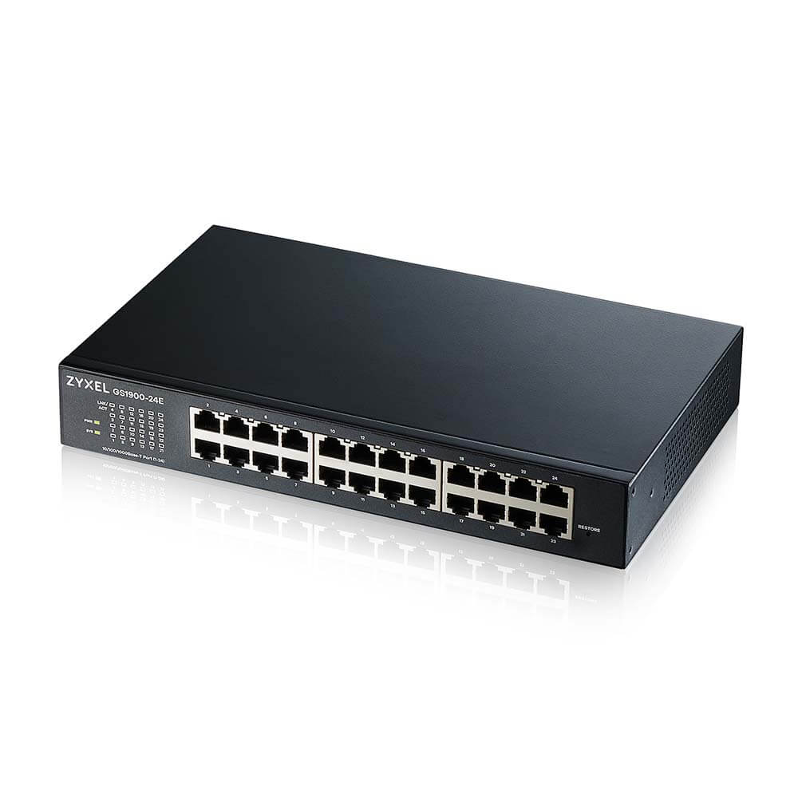 | Смарт-управляемые коммутаторы Zyxel GS1900-24E- идеальное решение для быстрой и эффективной настройки сетей в малых и средних предприятиях. Однако, несмотря на их продвинутые возможности, эти устройства работают практически бесшумно, обеспечивая тихую и комфортную атмосферу в офисе. Встроенные интеллектуальные вентиляторы автоматически регулируют свою скорость в зависимости от температуры, делая работу коммутатора незаметной. | Название продукта - 26-портовый гигабитный Smart L2 коммутатор  Класс коммутатора - Smart L2  Общее число портов - 26  RJ-45 100/1000 Мбит/с - 24  SFP 100/1000 Мбит/с- 2  Коммутация (Гбит/с) - 52  Скорость пересылки пакетов (Мп/с) - 39  Буфер пакетов (байт) - 525 K  Таблица MAC-адресов -8 K  Jumbo frame (байт) - 9 K  Питание на входе - 100 - 240 V AC, 50/60 Hz  Максимальное энергопотребление (Вт) - 16  Размеры (ШxГxВ) (мм) - 440 x 131 x 44  Вес (кг) - 2.09 | 19100
 | Huawei | S5720-12TP-PWR-LI-AC | 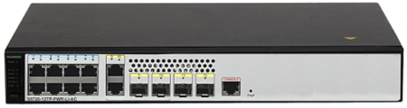 | Коммутатор Huawei S5720-12TP-PWR-LI-AC (8 Ethernet 10/100/1000 PoE+ ports,2 Gig SFP and 2 dual-purpose 10/100/1000 or SFP,124W PoE AC 110/220V) | Тип коммутатора - управляемый L3  Тип портов для основного подключения -  10/100/1000Base-T  Количество портов для основного подключения - 10  Тип Uplink портов - комбинированный SFP  Поддержка PoE - да  Рабочая высота - 0-5000 м  Вес - 3700  Статический роутинг - да  Промежуточное хранение - да  Потребляемая мощность (в обычном режиме) - 160,5 Вт  Панель управления - Аутентификация AAA, аутентификация RADIUS, аутентификация HWTACACS+ и NAC, Telnet/SSH V2.0/Hypertext Transfer Protocol Secure (HTTPS), SNMP v1/v2c/v3  Напряжение питания - 220 В переменного тока  Telnet - да  Бюджет PoE, Вт - 124  SSH/SSL поддержка – да  Тип свича -управляемый  Уровень свича - Л3  Флэш-память - 240 МБ  Размер адресной таблицы - 16 тыс.  Размеры (ШхГхВ) - 430/340/90  Smart Link мультиэкземплярный - да | 42291
 | Cisco | Catalyst WS-C2960-24TC-L | 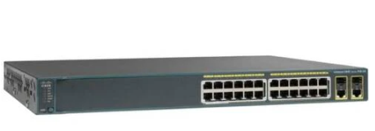 | Коммутаторы Cisco Catalyst Серии 2960 представляют собой стекируемые коммутаторы Gigabit Ethernet с фиксированной конфигурацией. Они работают на программном обеспечении Cisco IOS® и поддерживают простое управление устройствами, а также управление сетью. Свитч коммутаторы Cisco 2960 упрощают подключение, настройку, мониторинг и устранение неполадок устройств. Эти полностью управляемые коммутаторы могут предоставлять расширенные функции Layer 2 и Layer 3, а также опциональное питание Power over Ethernet Plus (PoE+). Разработанные для простоты эксплуатации и снижения совокупной суммы расходов, они обеспечивают масштабируемые, безопасные и энергоэффективные операции. Коммутаторы обеспечивают улучшенную видимость приложений, надежность сети и отказоустойчивость сети. | DHCP-сервер - есть  SNMP - есть  Telnet -есть  Тип коммутатора - Управляемый  Уровень коммутации - 2 уровень  Web-интерфейс - есть  Выделенный консольный порт - есть  Количество uplink/стек/SFP-портов и модулей- 2  Количество портов 10/100 Мбит/с - 24  Количество портов 10/100/1000 Мбит/с - 4  Общее количество портов RJ-45 - 26  Поддержка IEEE 802.1q (VLAN) - есть  Вес - 3.6 кг  Длина - 236 мм  Ширина - 445 мм  Высота - 44 мм | 43820
 | Netelit | NTL-S3924-G4C | 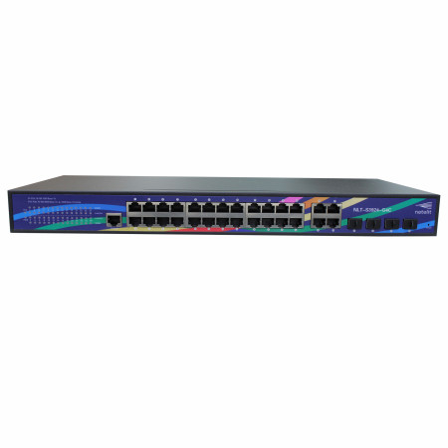 | Коммутатор Netelit NTL-S3924-G4C доступен для заказа. "Bouz Group" предлагает к поставке управляемый Gigabit Ethernet коммутатор оснащённый 24 портами 10/100/1000Base-T и 4 комбинированными портами RJ45/SFP NTL-S3924-G4C. Он поддерживает широкий набор функции коммутации 2 и 3 уровня, такие как QoS уровня предприятия, RIP, IGMP Snooping, Port Mirroring, Spanning Tree Protocol (STP) и Link Aggregation Control Protocol (LACP). Усовершенствованные стратегии безопасности и набор функций ISP, поддержка технологии IMPB. Коммутатор также оснащен функционалом Storm Control, который позволяет избавиться от излишнего трафика.  Вы можете купить 24-портовый коммутатор NTL-S3924-G4C по экономичным ценам. Технические специалисты помогут вам с подбором оборудования для усовершенствования и создания оптимизированной сети по вашему запросу. Доставку можно оформить по всей России и СНГ. Быстая доставка коммутаторов и другого оборудования из наличия.  Коммутатор выполнен в прочном и надежном корпусе размером 19inch, который подходит для монтажа в 1U стойку. NTL-S3924-G4C обеспечивает надежное и безопасное решение для использования на уровне доступа в корпоративных сетях и сетях операторов связи. | Тип коммутатора - управляемый L3  Тип портов для основного подключения - 10/100/1000Base-T  Количество портов для основного подключения - 24  Тип Uplink портов - 10/100/1000BaseT|100/1000BaseX SFP  Статический роутинг - да  Промежуточное хранение - да  Скорость передачи сетевых пакетов - 41.7Mpps  Поддержка Quality of Service (QoS) - да  Управление через веб-интерфейс -да  Тип Ethernet интерфейса - Gigabit Ethernet  Полнодуплексный режим - да  IP маршрутизация -да  Поддержка управления потоками - да  Объединение каналов - да  Диапазон температур при эксплуатации -  -10°C~45°C  Контроль "широковещательного шторма" - Да  Предотвращение ARP атак - да  Диапазон относительной влажности при эксплуатации - 10％~90％  Поддержка VLAN - да  Поддерживаемые типы кабеля - UTP cat.5 или выше  Ширина -440 мм  Количество очередей- 4  Глубина -285 мм  Защита от DoS атаки -да  Высота - 44 мм  Ширина упаковки - 580 мм  Список контроля доступа (ACL) - да  Фильтрация MAC-адресов -да  SSH/SSL поддержка -да  Связка IP-MAC-Порт - да  Монтаж в стойку -да  Количество основных портов - 24  Размеры (ШхГхВ) - 580/360/110  Размер адресной таблицы многоадресной передачи -16k | 64616
 | Huawei | S5735-S24T4X-I | 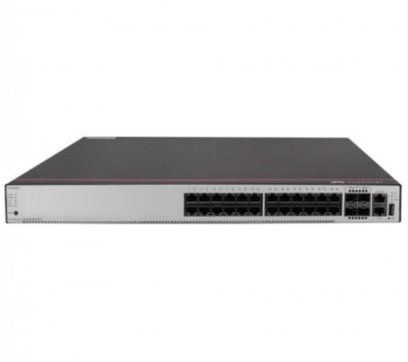 | Гигабитный коммутатор Huawei S5735-S24T4X-I на 24 порта по 10/100/1000Base-T Ethernet и 4 порта по 10 GE SFP+, со скоростью передачи 95.2 млн пакетов в секунду, коммутационной ёмкостью 128 /336 Гбит/с. Bouz Group предлагает к поставке компактный коммутатор S5735-S24T4X-I по самой выгодной цене. | Тип коммутатора - управляемый L3  Тип портов для основного подключения - 10/100/1000Base-T  Количество портов для основного подключения - 24  Тип Uplink портов - SFP+  Вес – 6400 г  Поддержка стекирования - да  Ширина - 442 мм  Глубина - 444 мм  Высота - 43,6 мм  Масса брутто - 7210 г  Размеры (ШхГхВ) - 560/570/110 | 191979
 | HPE Aruba | 2540 24G PoE+ 4SFP+ Switch (24x10/100/1000 PoE+ RJ-45 + 4x1/10G SFP+, Managed, L2, 19") | 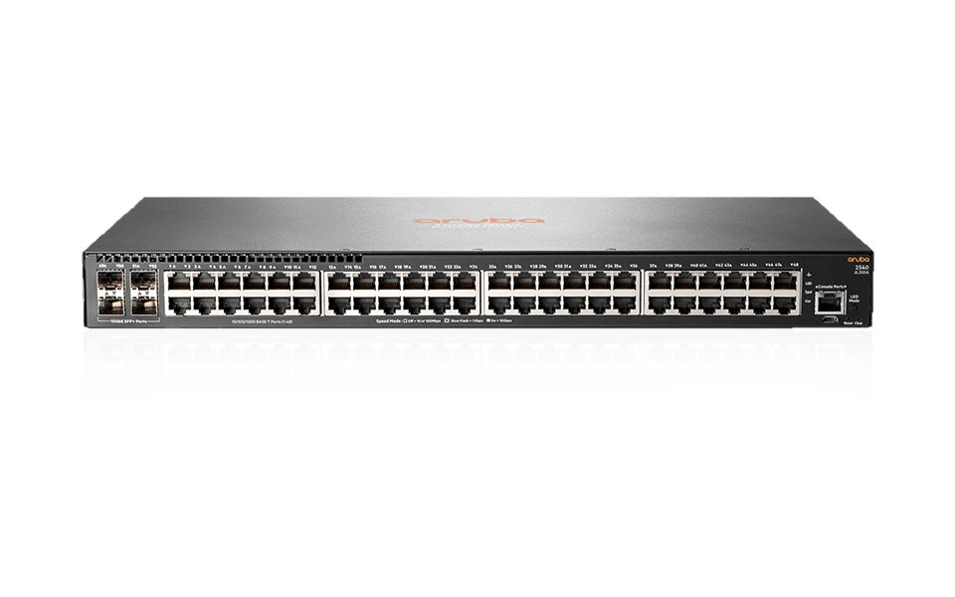 | Коммутаторы серии Aruba 2540 — это полностью управляемые коммутаторы Gigabit Ethernet уровня 2 с функциями корпоративного класса, которые легко развертывать и управлять с помощью Aruba AirWave, Aruba ClearPass Policy Manager и облачного Aruba Central. Разработанные для цифрового рабочего места, эти коммутаторы обеспечивают экономичное, надежное и безопасное подключение для малого и среднего бизнеса и филиалов. Серия 2540 поддерживает коммутацию уровня 2, а также статическую и RIP-маршрутизацию с улучшенной безопасностью доступа, приоритезацией трафика, поддержкой хоста IPv6 и опциональным PoE+. Модель 2540 24G 4SFP+ имеет 24 порта 10/100/1000 Gigabit и четыре порта 10 Gigabit SFP+ для высокоскоростного подключения.  Коммутаторы Aruba Layer 2 со статической и RIP-маршрутизацией, списками контроля доступа, поддержкой хостов IPv4/IPv6 и надежным QoS.  Расширенные средства безопасности и управления сетью с Aruba ClearPass Policy Manager и Aruba AirWave.  Простое развертывание с Zero Touch Provisioning и облачной поддержкой Aruba Central.  Удобные встроенные восходящие каналы 10GbE. | Тип коммутатора - управляемый (Layer 2)  Тип кабеля- витая пара  LAN порты- 48 х 10/100/1000 Base-TX (1000 мбит/с)  Uplink-порты - 4 x SFP+  Протоколы Ethernet - IEEE 802.3a, IEEE 802.3ab, IEEE 802.3u  Внутренняя пропускная способность - 176 ГБит/с  Производительность маршрутизации -112 mpps  Размер таблицы MAC-адресов - 16000  Поддержка IPv6 - Да  USB-порты- 1 шт  Поддержка - Auto-MDI/MDI-X, IEEE 802.1d (Spanning Tree), IEEE 802.1p (Priority tags), IEEE 802.1q (VLAN), IEEE 802.1s (Multiple Spanning Tree), IEEE 802.3x (Flow control)  Максимальное количество VLANs - 4094  PoE - нет  Поддержка работы в стеке - да  Консольный порт - да  Процессор - 1016 МГц  Объем ОЗУ- 1024 Мб  Управление - Web-интерфейс, Telnet, Межсетевой экран (Firewall), DHCP-сервер/клиент, IGMP (Multicast), SNMP  Рабочая температура - 0°C … +40 °C  Влажность при эксплуатации - 15% … 95 % (без конденсата)  Питание - от сети 220 В  Потребляемая мощность - 46.6 Вт  Монтаж - в стойку  Габаритные размеры - 442 x 44 x 246 мм  Масса - 3.1 кг | 198467
 | Cisco | Catalyst 1000 16port GE, Full POE, 2x1G SFP (C1000-16FP-2G-L) | 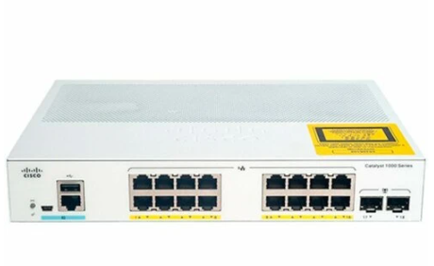 | C1000-16FP-2G-L Коммутатор Catalyst 1000 16port GE, Full POE, 2x1G SFP. Управляемый коммутатор Cisco C1000-16FP-2G уровня Layer 2 со скоростью коммутации 36Гб/с, таблица MAC-адресов составляет 16K, содержит 16 портов 1 Гб/с RJ-45, оснащен 2 слотами SFP 1 Гб/с. Коммутатор поддерживает технологию PoE и имеет 16 портов RJ-45 с поддержкой PoE суммарной мощностью 240 Вт. | SNMP - Да  Коммутационная матрица - 36Гб/с  Таблица MAC-адресов - 16K  Управление - управляемый  Уровень коммутации - Layer 2  Web-интерфейс - Да  Консольный порт - RJ-45, miniUSB  Слотов SFP 1 Гб/с - 2  Упрощенный интерфейс командной строки (CLI) - Да  Flash память - 256МБ  Оперативная память - 512МБ  Передача данных - Портов 1 Гб/с RJ-45  16  Поддержка PoE - Да  Портов PoE RJ-45 - 16  Стандарт PoE - PoE+ (IEEE 802.3at)  Суммарная мощность PoE - 240Вт | 310372
 | Lenovo | ThinkSystem DB610S 6559F2A | 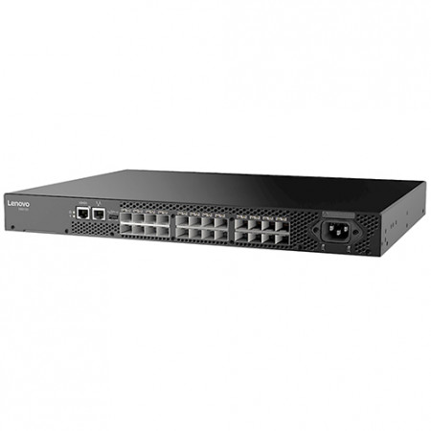 | Коммутатор Lenovo ThinkSystem DB610S 6559F2A доступен для заказа. Bouz Group предлагает к поставке гибкий и удобный коммутатор с 24 портами ThinkSystem DB610S 6559F2A. Вы можете купить свитч 6559F2A по самой низкой цене на нашем сайте | Тип коммутатора -управляемый L2  Тип портов для основного подключения - SFP+  Количество портов для основного подключения - 24  Тип Uplink портов - SFP+  Вес – 4200г  Напряжение питания -220V AC  Управление через веб-интерфейс -да  Консольный порт -RJ-45  Зеркальное отражение порта - да  Диапазон температур при эксплуатации - 0 - 40°С  Диапазон температур при хранении - 25 - 70°С  Авто MDI/MDI-X -да  Диапазон относительной влажности при эксплуатации - 5 - 95%  Поддерживаемые скорости передачи данных - 4, 8, 10, 16, 32 Гбит/с  Ширина - 429 мм  Глубина - 307 мм  Высота - 43 мм  Поддержка 10G -да  Размеры (ШхГхВ) - 560/480/100 | 594821
 | Dell | Connectrix DS6610B_v2 | 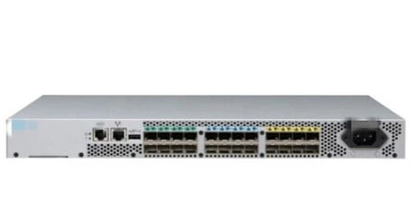 | Коммутатор Connectrix DS-6610B 8P/24P Enterprise Switch/rear-to-front airflow/8x 16Gb SFPs/RMK/2x Power Cable 2m. | Возможность установки в стойку - есть  Тип коммутатора - управляемый  Web-интерфейс - есть  Скорость портов - 16 Гбит/с  Количество SFP/SFP+ - 24 | 665360
 | Cisco | Catalyst 1000 48port GE, Full POE, 4x1G SFP (C1000-48FP-4G-L) | 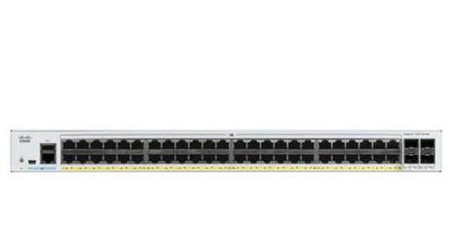 | C1000-48FP-4G-L Коммутатор Catalyst 1000 48port GE, Full POE, 4x1G SFP. Управляемый коммутатор Cisco C1000-48FP-4G уровня Layer 2 со скоростью коммутации 104Гб/с, таблица MAC-адресов составляет 16K, содержит 48 портов 1 Гб/с RJ-45, оснащен 4 слотами SFP 1 Гб/с. Коммутатор поддерживает технологию PoE и имеет 48 портов RJ-45 с поддержкой PoE суммарной мощностью 740 Вт. | Web-интерфейс - Да  Интерфейс командной строки (CLI) -Да  Консольный порт - RJ-45, miniUSB  Слотов SFP 1 Гб/с - 4  Flash память - 256МБ  Оперативная память - 512МБ  Портов 1 Гб/с RJ-45 - 48  Поддержка PoE - Да  Портов PoE RJ-45 - 48  Стандарт PoE - PoE+ (IEEE 802.3at)  Суммарная мощность PoE, Вт - 740  Вес - 3.68 кг  Длина - 350 мм  Ширина - 445 мм  Высота – 44 мм | 941998

Таблица 6
Характеристики сетевых кабелей
Группы устройств | Фирма | Модель | Фото | Описание | Характеристики | Цена
Сетевой кабель — это специальный кабель, который применяется для соединения нескольких компьютерных устройств в одну сеть с возможностью передачи данных, доступа к другим серверам и оборудованию. | SkyNet | UTP 4x2x24AWG out/Cu. | 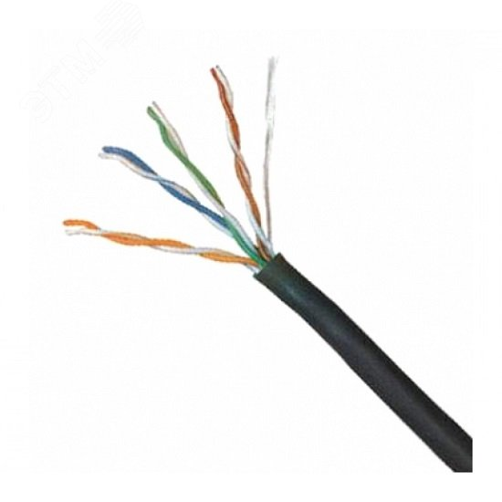 | Кабель предназначен для организации высокоскоростных кабельных сегментов со скоростью передачи до 1 Гб в секунду. Эксплуатация внутри и вне помещений. Особенность кабеля для наружной прокладки - оболочка из светостабилизированного морозостойкого полиетилена. Экранированный кабель обеспечивает надежную защиту от внешних электромагнитных полей и уменьшает собственные наводки. | Материал оболочки Полиэтилен (PE)  Индекс пожарной безопасности: О2.8.2.5.4  Наличие экрана: Нет  Категория (TIA/EIA): Cat.5e  Материал проводника: Медь  Диаметр проводника: 0.46  Количество пар: 4  Способ монтажа: Наружный  Конструкция жилы: Однопроволочная  Количество жил: 8  Материал жилы: Медь  Диаметр жилы: 0.46  Исполнение: Внешнее  Упаковка: коробка  Емкость: 305  Вес: 0.1кг | 26
 | Саранск  Кабель  Оптика | ОКЛ-16(G.652.D)-ТС 2.7кН | 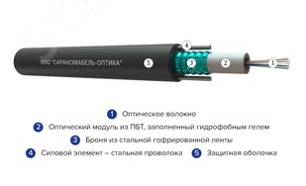 | Кабель марки ОКЛ предназначен для прокладки в кабельной канализации, трубах, коллекторах, туннелях. В негорючем исполнении предназначен для прокладки при повышенных требованиях по пожарной безопасности. | Ед.измерения: м  Тип изделия: Кабель оптический  Материал оболочки:Полиэтилен (PE)  Индекс пожарной безопасности: П1б.8.1.2.1  Тип защитного покрова: Броня из стальных лент  Тип волокна: Одномодовое  Количество волокон: 16  Тип силового элемента: Стальная проволока  Способ монтажа: В трубу | 58
 | Hyperline | FO-MB-IN-9S-12-LSZH-YL | 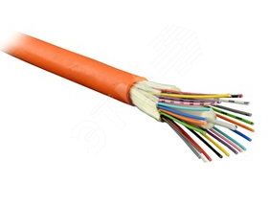 | Волоконно-оптические кабели используются в качестве среды передачи данных различных уровней: от городских магистралей до домашних компьютерных сетей. Применение оптического волокна позволяет осуществлять передачу данных со скоростями до 10 Гбит/с, в том числе с поддержкой приложений 10GBASE-LX, 10GBASE-LX4, 10GBASE-EX и наименьшим уровнем потерь. Преимущества волоконно-оптических кабелей очевидны – это максимальная скорость и дальность передачи данных, надежность и безопасность, а также отличная защита инвестиций, благодаря готовности к появлению будущих стандартов и технологий. | Ед.измерения: м  Тип изделия: Кабель оптический  Материал оболочки: Компаунд пониженной горючести без галогенов и низким дымо-газовыделением  Индекс пожарной безопасности: П1б.8.1.2.1  Тип защитного покрова: Арамидные нити  Тип волокна: Одномодовое 9/125  Количество волокон: 12  Тип силового элемента: Диэлектрический силовой элемент  Цвет: Желтый  Исполнение: Внутреннее  Количество жил: 12  Наличие экрана: Нет | 236
 | Eurolan | 39T-40-16-01MG | 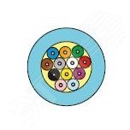 | Типичные области применения: LAN и WAN-магистрали, центры обработки данных и другие. Кабель подходит для установки в трубах и на лотках. Кабель оснащен УФ-стабилизированной LSZH оболочкой. | Ед.измерения: м  Тип изделия: Кабель волоконно-оптический  Материал оболочки: Компаунд пониженной горючести без галогенов и низким дымо-газовыделением  Индекс пожарной безопасности: П1б.8.1.1.1  Тип защитного покрова: Оболочка  Тип волокна: OM4  Количество волокон : 16  Тип силового элемента: Арамидные нити  Исполнение: Внешнее/Внутреннее  Масса, кг: 0,1  Цвет: Розовый  Количество жил: 16  Диапазон рабочих температур: от -40 до +70  Дополнительные опции: Материал жилы - cтекловолоконные нити | 1210
 | Net.on | RG-6 белый CCS 1,02 (21%) / FPE / Al-Pet-Al Foil Unbonded / Al 64х0,12 / PVC RW 100м | 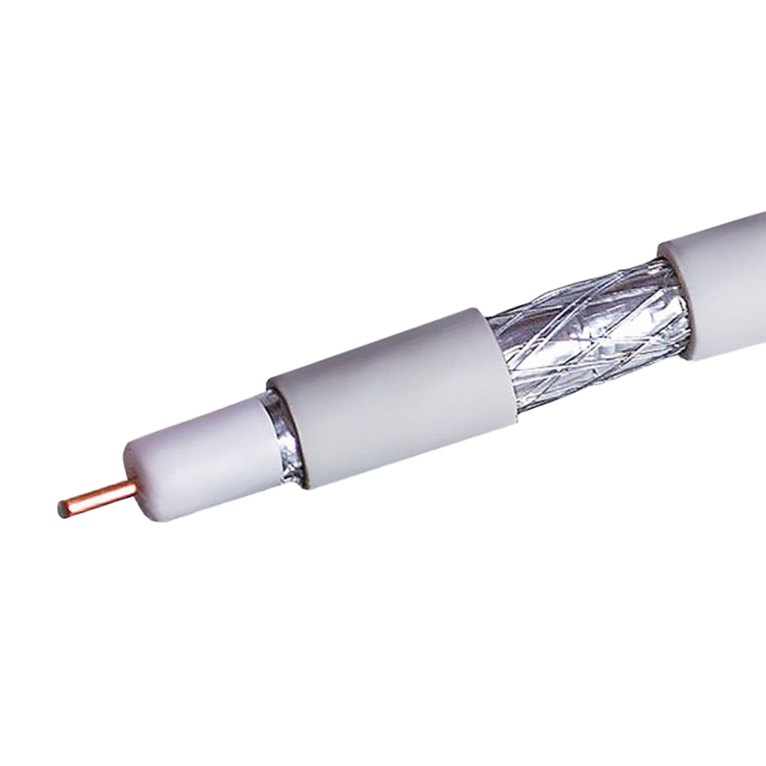  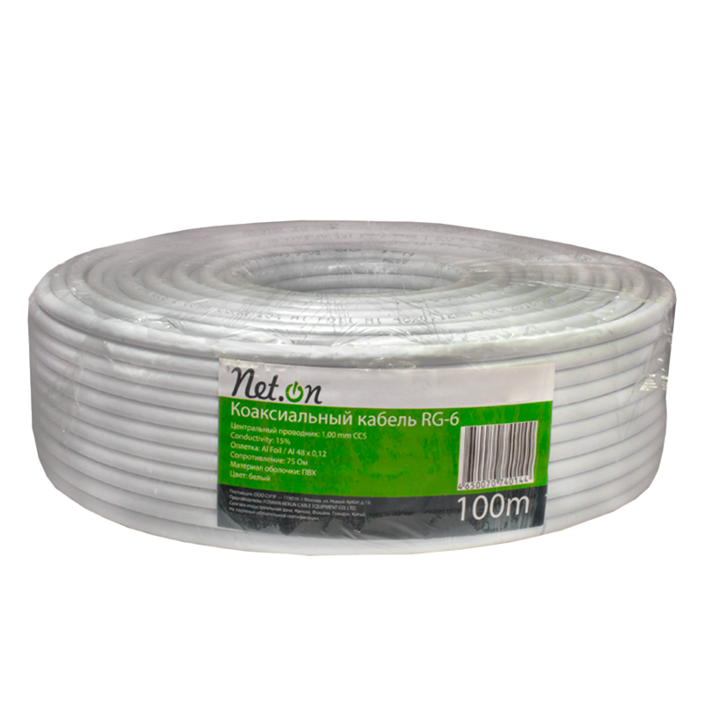 | Кабель коаксиальный RG-6 (radio grade) – кабель, который обеспечивает низкие потери на высоких частотах. Применяется для обеспечения кабельного, спутникового телевидения и видеонаблюдения.  Центральная жила кабеля RG-6 покрыта диэлектриком из вспененного полиэтилена (специальный изолирующий материал). Поверх расположены 2 экрана – фольга из алюминия (накладывается на сердечник) и оплетка из алюминиевых проволок. Внешняя оболочка кабеля RG-6 выполнена из ПВХ. Кабели в оболочке из ПВХ, как правило, применяются для прокладки внутри помещения.  CCS (Copper Clad Steel) – плакированная* жила из меди и стали. Конструкция устроена так, что медь занимает всю поверхность жилы, а в центре располагается сталь. Благодаря Скин-эффекту, сигнал, распространяющийся на высокой частоте, вытесняется ближе к поверхности, тем самым протекает по медной (высокопроводимой) части жилы.  Кабель CCS выдерживает на порядок большее растягивающее усилие, чем PC( Pure Copper).  Прокладывается коаксиальный кабель как снаружи, так и внутри помещений. | Упаковка: Бухта 100 м  Ширина, мм: 240  Глубина, мм: 70  Высота, мм: 240  Вес, кг: 3.63  Материал токопроводящей жилы: CCS 21%  Диаметр токопроводящей жилы: 1,02  Материал изоляции токопроводящей жилы: Вспененный полиэтилен (FPE)  Диаметр изолированного проводника, мм: 4.8  Экранирование: Двойное (Dual Shield)  Материал общего экрана: Полиэфирная алюминиевая фольга со 100% площадью покрытия  Крепление экрана: Не приклеен  Материал оплетки: Al  Количество проволок, шт: 64  Диаметра проволоки, мм: 0.12  Плотность оплетки, %: 45  Материал оболочки: ПВХ (PVC)  Цвет оболочки: Белый (White)  Способ прокладки: Внутри помещений (Indoor)  IL, дБ/100м на частоте 55 МГц, ≤: 4.5  IL, дБ/100м на частоте 200 МГц, ≤: 9.2  IL, дБ/100м на частоте 470 МГц, ≤: 14.3  IL, дБ/100м на частоте 862 МГц, ≤: 20.5  IL, дБ/100м на частоте 1000 МГц, ≤: 22  IL, дБ/100м на частоте 1350 МГц, ≤: 26  IL, дБ/100м на частоте 1750 МГц, ≤: 30  IL, дБ/100м на частоте 2150 МГц, ≤: 33.5  RL, дБ/100м на частоте 5-470 МГц, ≥: 18.6  RL, дБ/100м на частоте 470-1000 МГц, ≥: 15  RL, дБ/100м на частоте 1000-2000 МГц, ≥: 11.5  RL, дБ/100м на частоте 2000-3000 МГц, ≥: 15.2  Волновое сопротивление, Ом: 75  Соответствие стандартам: ГОСТ 53880  Допустимая температура эксплуатации, °С: От -10 до +50 | 1773
 | Net.on | FTP 5e 4x2хAWG24 CCA PVC In. 305м | 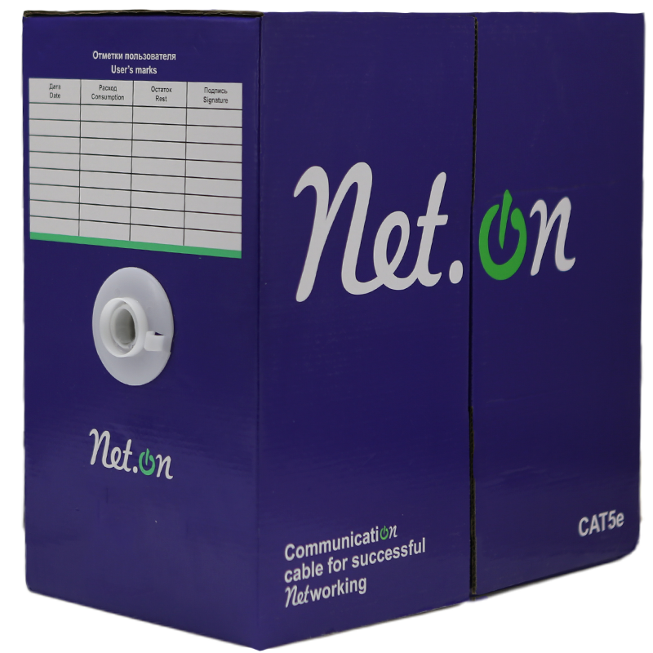  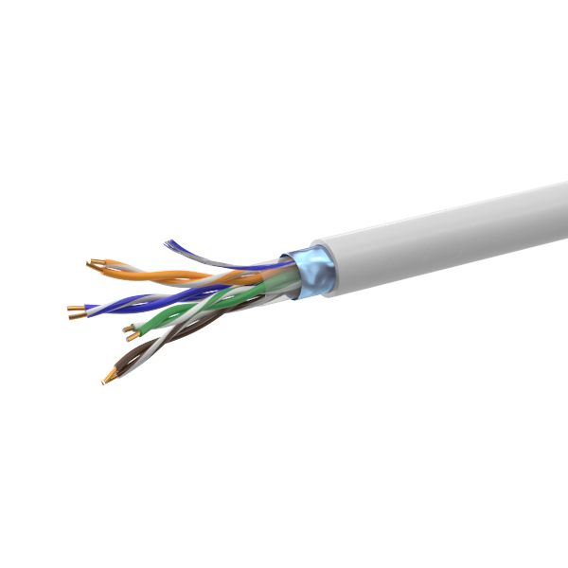 | LAN-кабель FTP 4 Pr Indoor – экранированная "витая пара" для внутренней прокладки.  Экран из алюминия, покрывающий витые пары, предназначен для защиты от посторонних электромагнитных излучений.  Применяется для построения кабельных сетей на основе СКС, ЦОД, построения компьютерных сетей, IP-телефонии и IPTV, линиях широкополосного доступа в Internet, системах видеонаблюдения.  Токопроводящая жила кабеля FTP 4 содержит 2 металла. При таком строении жилы, кабель называют биметаллическим, а технологию производства – CCA (Copper Clad Aluminium – алюминий, плакированный* медью). Удельная доля меди в такой жиле составляет не менее 15% по объёму или не менее 35% по массе. Данная технология чаще всего применяется при производстве "витой пары". Аргументами «ЗА» использование технологии плакирования при производстве кабеля выступают такие параметры, как цена, меньший вес (в сравнении с медью, что даст вам большое преимущество при прокладке линий связи по воздуху).  Данный товар производится под собственной торговой маркой компании SUPR — Net.on, что гарантирует контроль качества на каждом этапе производства. | Упаковка: Коробка 305 м  Ширина, мм: 350  Глубина, мм: 200  Высота, мм: 350  Вес, кг: 8  Категория: 5е  Материал токопроводящей жилы: CCAM  Диаметр токопроводящей жилы: 0,50  Количество пар: 4  Экранирование: FTP (F/UTP) общий экран  Материал оболочки: ПВХ (PVC)  Способ прокладки: Внутри помещений (Indoor) | 8381
 | SUPRLAN | Standard UTP 5e 4x2xAWG24 Cu LSZH нг(А)-HF In | 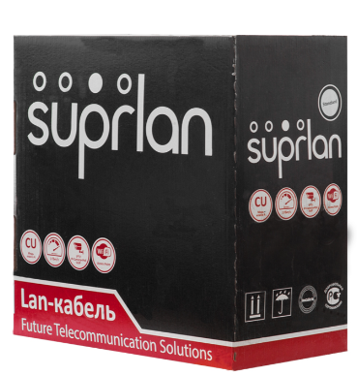  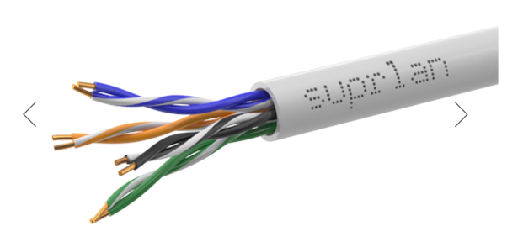 | Данный кабель предназначен для прокладки внутри зданий.  SUPRLAN Standard – LAN кабель массового применения, оптимизированный по соотношению «цена-параметры». Ориентирован на построение различных офисных и домашних сетей, позволяет гарантированно решать подавляющее большинство задач в своем классе. Соответствует требованиям стандарта ГОСТ Р 54429-2011 в области ШПД.  Кабели изготавливаются в исполнении нг(А)-HF по «ГОСТ 31565-2012 Требования пожарной безопасности», что позволяет применять их в зданиях и сооружениях с массовым пребыванием людей, в том числе в многофункциональных высотных зданиях и бизнес-центрах. | Упаковка - коробка 305 м  Ширина, мм - 380  Глубина, мм - 200  Высота, мм - 380  Вес, кг - 9.2  Название категории по ETIM - Кабель информационный для передачи данных, компьютерный  Категория - 5е  Класс кабелей SUPRLAN - Standard  Полоса пропускания, МГц - 100  Материал токопроводящей жилы - Медная одножильная (Cu Solid)  Диаметр токопроводящей жилы - 0,48  Материал изоляции токопроводящей жилы - Полиэтилен высокой плотности (HDPE)  Количество пар - 4  Тип проводников - Одножильный ( Solid)  Экранирование: UTP (U/UTP) без экрана  Материал экрана пары - Отсутствует  Материал общего экрана - Отсутствует  Допустимое растягивающее усилие, кН - 0,1  Внешний диаметр кабеля, мм - 4.6  Толщина внешней оболочки, мм - 0.5  Материал оболочки - нг(А)-HF  Цвет оболочки - Серый (Gray)  Способ прокладки - Внутри помещений (Indoor)  IL, дБ/100м на частоте 1 МГц, ≤: 2.4  IL, дБ/100м на частоте 10 МГц, ≤: 6.8  IL, дБ/100м на частоте 31,25 МГц, ≤: 12.1  IL, дБ/100м на частоте 62,5 МГц, ≤: 17  IL, дБ/100м на частоте 100 МГц, ≤: 22.7  NEXT, дБ/100м на частоте 1 МГц, ≥: 65.3  NEXT, дБ/100м на частоте 10 МГц, ≥: 50.3  NEXT, дБ/100м на частоте 31,25 МГц, ≥: 42.9  NEXT, дБ/100м на частоте 62,5 МГц, ≥: 38.4  NEXT, дБ/100м на частоте 100 МГц, ≥: 35.3  ELFEXT, дБ/100м на частоте 1 МГц, ≥: 64  ELFEXT, дБ/100м на частоте 10 МГц, ≥: 44  ELFEXT, дБ/100м на частоте 31,25 МГц, ≥: 34.1  ELFEXT, дБ/100м на частоте 62,5 МГц, ≥: 28  ELFEXT, дБ/100м на частоте 100 МГц, ≥: 24  RL, дБ/100м на частоте 1 МГц, ≥: 20  RL, дБ/100м на частоте 10 МГц, ≥: 25  RL, дБ/100м на частоте 31,25 МГц, ≥: 23.64  RL, дБ/100м на частоте 62,5 МГц, ≥: 21.54  RL, дБ/100м на частоте 100 МГц, ≥: 20.11  Максимально расчетная дальность связи 100Base-T, м при 20 °С: 145  Максимально расчетная дальность связи 1G Base-T, м при 20 °С: 85  Соответствие стандартам: ISO/IEC11801, EN 50173, TIA/EIA568 и ГОСТ 54429-2011  Поддерживаемые приложения: 10BASE-T, 100BASE-TX, 100BASE-T4, 1000BASE-T, ATM-25, ATM-51, ATM-155  Вес, п.м, кг: 0.027  Допустимая температура монтажа, °С: от -10 до +60  Допустимая температура эксплуатации, °С: от -40 до +60  Радиус изгиба во время эксплуатации, диаметров кабеля, ?: 4  Радиус изгиба во время монтажа, диаметров кабеля, ?: 10 | 15185
 | Net.on | RG-11 черный CCS 1,63 (21%) / FPE / Al-Pet-Al Foil Unbonded / Al 96х0,12 / PE с тросом 305м | 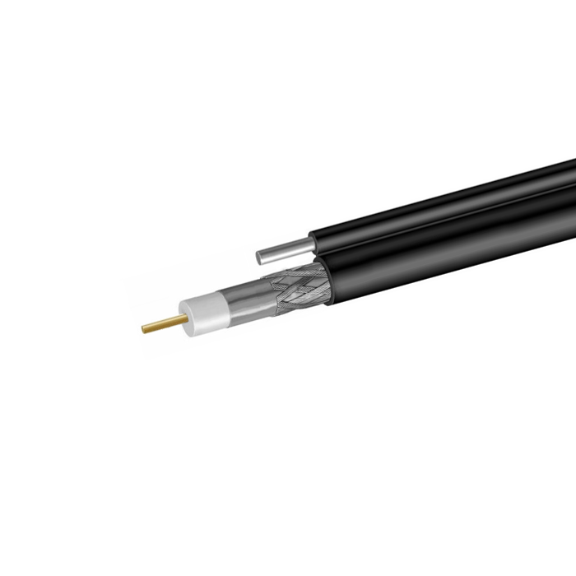 | Кабель коаксиальный RG-11 (radio grade) – кабель, который обеспечивает низкие потери на высоких частотах. Применяется в сетях кабельного телевидения в качестве магистрального кабеля. Отличительной особенностью данного кабеля от артикула 111P-1 является наличие стального троса.  Центральная жила кабеля RG-11 покрыта диэлектриком из вспененного полиэтилена (специальный изолирующий материал). Поверх расположены 2 экрана – фольга из алюминия (накладывается на сердечник) и оплетка из алюминиевых проволок. Внешняя оболочка кабеля RG-11 выполнена из ПЭ. Кабели в оболочке из ПЭ, как правило, применяются для прокладки вне помещения.  CCS (Copper Clad Steel) – плакированная* жила из меди и стали. Конструкция устроена так, что медь занимает всю поверхность жилы, а в центре располагается сталь. Благодаря Скин-эффекту, сигнал, распространяющийся на высокой частоте, вытесняется ближе к поверхности, тем самым протекает по медной (высокопроводимой) части жилы.  Кабель CCS выдерживает на порядок большее растягивающее усилие, чем PC( Pure Copper). | Упаковка: Бухта 305 м  Вес, кг: 31.6  Материал токопроводящей жилы: CCS 21%  Диаметр токопроводящей жилы: 1,63  Материал изоляции токопроводящей жилы: Вспененный полиэтилен (FPE)  Диаметр изолированного проводника, мм: 7.1  Экранирование: Двойное (Dual Shield)  Материал общего экрана: Полиэфирная алюминиевая фольга со 100% площадью покрытия  Крепление экрана: Не приклеен  Материал оплетки: Al  Количество проволок, шт: 96  Диаметра проволоки, мм: 0.12  Плотность оплетки, %: 60  Вынесенный силовой элемент: Стальной трос 1,83мм (Solid)  Материал оболочки: Полиэтилен (PE)  Цвет оболочки: Черный (Black)  Способ прокладки: Наружная (Outdoor)  IL, дБ/100м на частоте 55 МГц, ≤: 3  RL, дБ/100м на частоте 5-470 МГц, ≥: 26  RL, дБ/100м на частоте 470-1000 МГц, ≥: 26  Волновое сопротивление, Ом: 75  Соответствие стандартам: ГОСТ 53880  Допустимая температура эксплуатации, °С: От -40 до +70 | 19102
 | Net.on | ОКД-Д(1,5)-4-G.652.D 1000м | 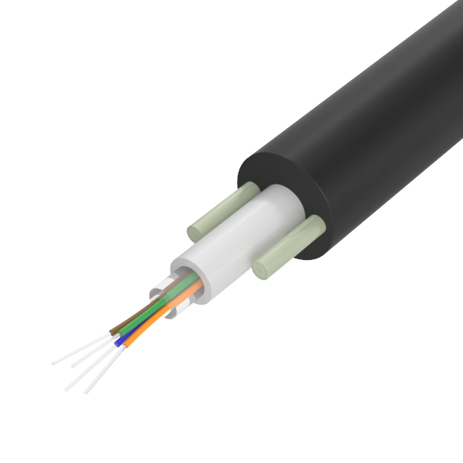 | Артикул: 02-0172  Бренд: Net.On | Упаковка: Катушка 1000 м  Ширина, мм: 480  Глубина, мм: 480  Высота, мм: 450  Вес, кг: 35.4  Количество волокон: 4  Тип волокна: SM (Single Mode) - одномод  Класс волокна: G.652.D  Марка кабеля: ОКД-Д  Тип конструкции: Центральная трубка  Силовой элемент: Стеклопластиковые прутки  Допустимое разрывное усилие, кН: 1,5  Допустимое раздавливающее усилие, кН: 3  Внешний диаметр кабеля, мм: 5.1  Материал оболочки: Полиэтилен (PE)  Цвет оболочки: Черный (Black)  Способ прокладки: Самонесущие  Коэффициент затухания на длине волны 1310 нм, дБ/км: 0.35  Коэффициент затухания на длине волны 1550 нм, дБ/км: 0.2  Вес, п.м, кг: 0.031  Допустимая температура хранения, °С: от -50 до +60  Допустимая температура монтажа, °С: от -10 до +60  Допустимая температура эксплуатации, °С: от -40 до +60 | 21850
 | Net.on | ОКД-Д(3,0)-24-G.652.D 2000м | 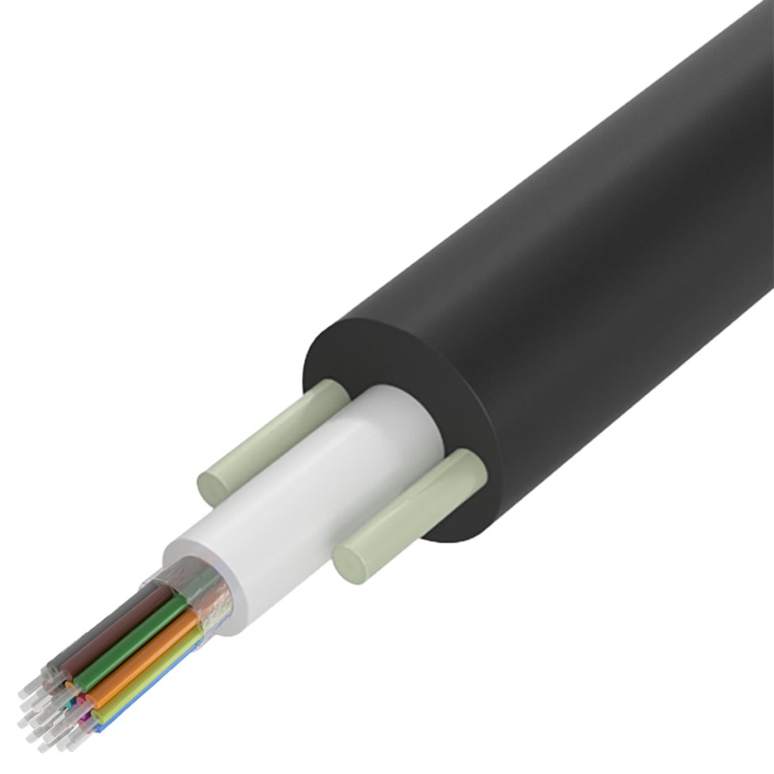 | Артикул: 02-0177-1  Бренд: Net.On | Упаковка: Катушка 2000 м  Ширина, мм: 500  Глубина, мм: 500  Высота, мм: 420  Вес, кг: 100.8  Количество волокон: 24  Тип волокна: SM (Single Mode) - одномод  Класс волокна: G.652.D  Марка кабеля: ОКД-Д  Тип конструкции: Центральная трубка  Силовой элемент: Стеклопластиковые прутки  Допустимое разрывное усилие, кН: 3,0  Допустимое раздавливающее усилие, кН: 2  Внешний диаметр кабеля, мм: 6.8  Материал оболочки: Полиэтилен (PE)  Цвет оболочки: Черный (Black)  Способ прокладки: Самонесущие  Коэффициент затухания на длине волны 1310 нм, дБ/км: 0.35  Коэффициент затухания на длине волны 1550 нм, дБ/км: 0.2  Вес, п.м, кг: 0.046  Допустимая температура хранения, °С: от -50 до +60  Допустимая температура монтажа, °С: от -10 до +60  Допустимая температура эксплуатации, °С: от -40 до +60  Радиус изгиба во время эксплуатации, диаметров кабеля, ?: 20  Радиус изгиба во время монтажа, диаметров кабеля, ?: 10 | 100940

Таблица 7
Характеристики Патч-Кордов
Группы устройств | Фирма | Модель | Фото | Описание | Характеристики | Цена
Патч-корд (от англ. patching cord — «соединительный шнур») — это электрический или оптоволоконный кабель для подключения одного электрического устройства к другому или к пассивному оборудованию передачи сигнала. | KIWI | -OFC-LU-SU-SM-G.652-33-0.5M | 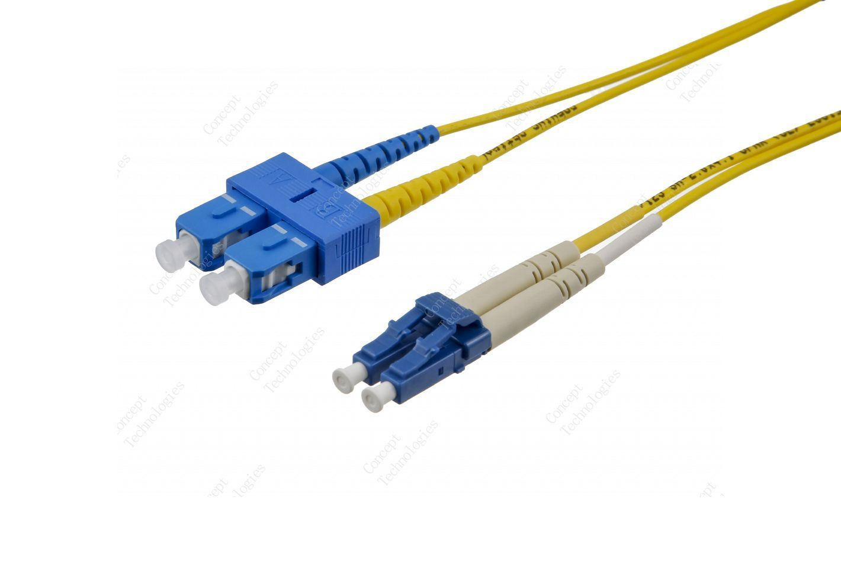 | Оптический патчкорд LC/UPC-SC/UPC, SM G652D, 3.0mm, duplex, LSZH, 0.5M  Оптоволоконный соединительный шнур, защищенный буферным слоем диаметром 3.0мм, имеющий тип коннекторов LC с одной сторон, SC с другой и полировку UPC. По центру кабеля проходит волокно, не рекомендуется сгибание шнура более 45 градусов, т.к. может быть перелом волокна. Патчкорд используют в кроссовом оборудовании, а так же для связи активных сетевых устройств. | ип волокна: SM, G.652D  Форм-фактор: Duplex  Тип коннектора: LC-SC  Тип полировки: UPC-UPC  Рабочая температура, С°: -40°С..+85°С  Количество циклов соединений: 1000  Диаметр волокна, мкм: /125  Диаметр оболочки, мм: 3,0  Длина шнура, м: 0,5  Материал оболочки: LSZH  Цвет оболочки:Желтый  Максимальные вносимые потери, дБ:0.2  Обратное отражение, дБ: 50  Напряжение от сети: 100-240V  Выходное напряжение: 12 V (AC адаптер) / 20 V (Зарядка аккумулятора) | 123
 | Cablexpert | PP6-5M | 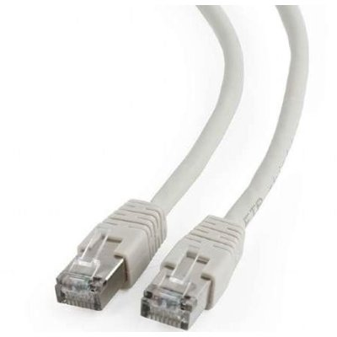 | Патч-корд экранированный, FTP, категория кабеля 6, 4 пары, материал проводника омеднённый алюминий (CCA), материал оболочки ПВХ, длина кабеля 5 метров, цвет серый, PP6-5M | Тип патч-корда: FTP  Коннектор: RJ-45  Категория кабеля: 6  Количество пар: 4  Материал изоляции: ПВХ (PVC)  Материал проводника: Омеднённый алюминий (CCA)  Материал оболочки: ПВХ (PVC)  Длина кабеля: 5 м  Экранированный: Да  Тип кабеля: RJ45 - RJ45  Цвет: Серый  Вес (брутто, кг): 0.2 | 289
 | Hyperline | PC-LPM-UTP-RJ45-RJ45-C6-1M-LSZH-GY | 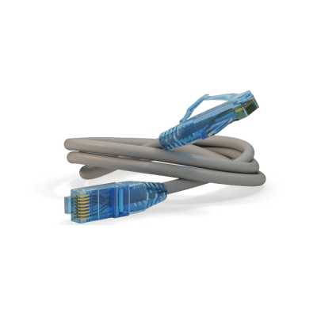 | Патч-корд неэкранированный, UTP, категория кабеля 6, 4 пары, материал проводника медь, позолоченные контакты, материал оболочки LSZH, длина кабеля 1 метр, цвет серый, PC-LPM-UTP-RJ45-RJ45-C6-1M-LSZH-GY. | Тип патч-корда: UTP  Коннектор: RJ-45  Категория кабеля: 6  Количество пар: 4  Количество жил: Многожильный  Материал изоляции: Полиэтилен  Материал проводника: Медь  Диаметр проводника: 24 AWG  Материал оболочки: LSZH  Длина кабеля: 1 м  Экранированный: Нет  Позолоченные контакты: Есть  Тип кабеля: RJ45 - RJ45  Цвет: Серый  Вес (брутто, кг): 0.1 | 354
 | Greenconnect | GCR-HM3012-1.5m | 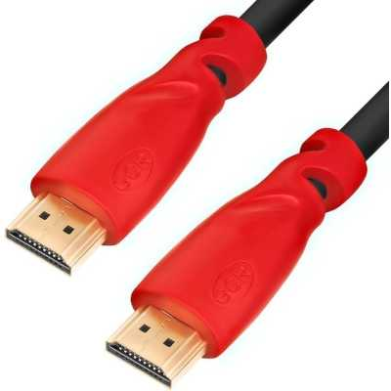 | Кабель, HDMI - HDMI, версия 2.0, HDR 4:2:2, Ultra HD, 4K 60 fps 60Hz/5K*30Hz, 3D, AUDIO, 18.0 Гбит/с, 28/28 AWG, OD7.3mm, тройной экран, красные коннекторы, 1.5 метра, черный, GCR-HM3012-1.5m | Левый интерфейс: HDMI  Правый интерфейс: HDMI  Тип разъема левого интерфейса: Вилка  Тип разъема правого интерфейса: Вилка  Версия HDMI: 2.0  Форма кабеля: Круглая  Форма разъемов: : Овальная  Пропускная способность интерфейса: 18 Гбит/с  3D: Да  Экранирование: Да  Версия: ПВХ (PVC)  Толщина сечения жилы: 28 AWG  Поддержка 4K: Да  Длина кабеля: 1.5 м  Тип кабеля: HDMI - HDMI  Цвет: Черный/Красный | 433
 | Greenconnect | GCR-HM441-1.5m | 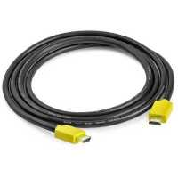 | Кабель, HDMI - HDMI, версия 2.0, HDR 4:2:2, Ultra HD, 4K 60 fps 60Hz/5K*30Hz, 3D, AUDIO, 18.0 Гбит/с, 28/28 AWG, OD7.3mm, тройной экран, желтые коннекторы, 1.5 метра, черный, GCR-HM441-1.5m | Левый интерфейс: HDMI  Правый интерфейс: HDMI  Тип разъема левого интерфейса: Вилка  Тип разъема правого интерфейса: Вилка  Версия HDMI: 2.0  Форма кабеля: Круглая  Форма разъемов: Прямая  Пропускная способность интерфейса: 18 Гбит/с  3D: Да  Экранирование: Да  Версия: 2.0  Материал изоляции: ПВХ (PVC)  Материал проводника: Медь  Толщина сечения жилы: 28 AWG  Поддержка 4K: Да  Длина кабеля: 1.5 м  Тип кабеля: HDMI - HDMI  Цвет: Черный/Желтый | 433
 | TWT | TWT-45-45-20-OR | 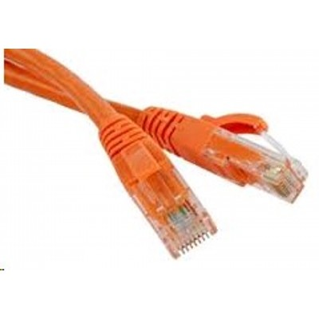 | Патч-корд неэкранированный, UTP, категория кабеля 5e, 4 пары, материал проводника медь, материал оболочки ПВХ, длина кабеля 20 метров, цвет оранжевый, TWT-45-45-20-OR. | Тип патч-корда: UTP  Коннектор: RJ-45  Категория кабеля: 5e  Количество пар: 4  Количество жил: Многожильный  Материал изоляции: Поливинилхлорид  Материал проводника: Медь  Диаметр проводника: 26 AWG  Материал оболочки: ПВХ (PVC)  Длина кабеля: 20 м  Экранированный: Нет  Тип кабеля: RJ45 - RJ45  Цвет: Оранжевый | 1011
 | KIWI | -OFC-8F-A-MPOU-MPOU-OM3-30-10M | 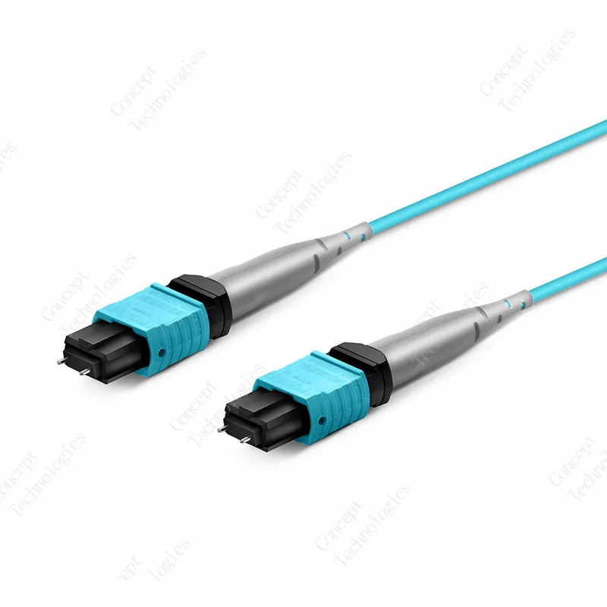 | Мы предлагаем Вам оптический разъем MPO (Multi-fiber push-on) как разумную альтернативу для кабельной инфраструктурысистем высокой плотности, где используются сотни или тысячи портов. Патчкорды MPO применяются для межсоединений в высокоплотных волоконно-оптических системах, позволяя подключать оборудование к многоволоконным сегментам.  Наша продукция включает в себя патчкорд MPO/UPC - MPO/UPC, представляющий собой отрезок оптического кабеля (8 волокон диаметром 50/125) длиной 10 метров, оконцованного с двух сторон разъемами MPO, тип полировки - UPC (Ultra Physical Contact). Внешняя оболочка оптического кабеля изготовлена из LSZH (Low Smoke Zero Halogen). | Тип волокна: MM, OM3  Форм-фактор Simplex  Тип коннектора: MPO-MPO  Тип полировки: UPC-UPC  Рабочая температура, С°: -20°С..+70°С  Количество циклов соединений: 1000  Диаметр волокна, мкм: 50/125  Диаметр оболочки, мм: 3,0  Длина шнура, м: 10  Материал оболочки: LSZH  Цвет оболочки: Бирюзовый  Максимальные вносимые потери, дБ: 0.2  Обратное отражение, дБ: 50 | 2432
 | Cisco | CAB-ETH-S-RJ45 | 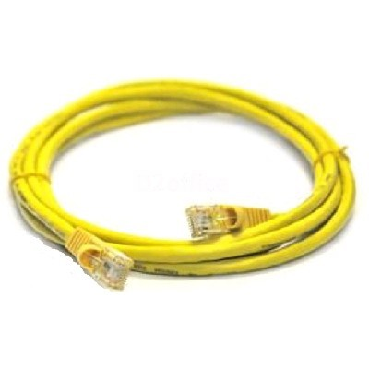 | Патч-корд, длина кабеля 1.8 метров, цвет желтый, CAB-ETH-S-RJ45 | Коннектор: RJ-45  Материал оболочки: ПВХ (PVC)  Длина кабеля: 1.8 м  Тип кабеля: RJ45 - RJ45  Цвет: Желтый | 2600
 | Kramer | C-DGK6-DGK6-10 | 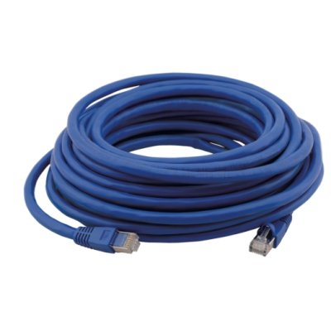 | Патч-корд экранированный, STP, категория кабеля 6, 4 пары, материал проводника луженая медь, 23AWG, длина кабеля 3 метра, цвет синий, C-DGK6-DGK6-10 | Тип патч-корда: STP  Коннектор: RJ-45  Категория кабеля: 6  Количество пар: 4  Материал изоляции: ПВХ (PVC)  Материал проводника: Медь  Диаметр проводника: 23 AWG  Материал оболочки: ПВХ (PVC)  Длина кабеля: 3 м  Экранированный: Да  Тип кабеля: RJ45 - RJ45  Цвет: Синий | 2600
 | Cisco | 15454-MPO-MPO-8= | 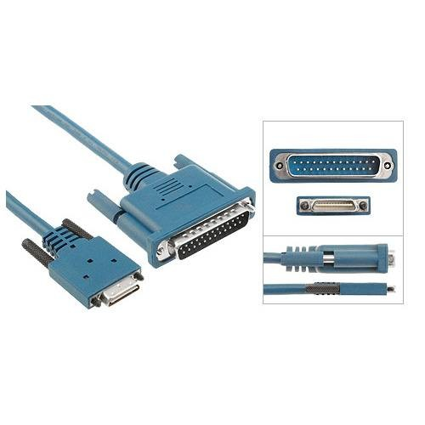 | Модуль Cisco 15454-MPO-MPO-8= представляет собой компонент мультиплексора/демультиплексора, предназначенный для высокоскоростной передачи данных по оптоволоконным сетям. Он используется в DWDM-системах (Dense Wavelength Division Multiplexing), позволяя эффективно управлять распределением спектра и повышать пропускную способность сети.  Этот модуль поддерживает интерфейсы MPO (Multi-Fiber Push-On), что упрощает подключение и управление кабелями в оптических сетях. | Тип модуля: MPO-MPO мультиплексор/демультиплексор.  Количество портов: 8 MPO интерфейсов.  Поддержка технологии: DWDM (плотное уплотнение длин волн).  Формат подключения: Multi-Fiber Push-On (MPO).  Совместимость: Платформы серии Cisco ONS 15454.  Назначение: Управление спектром в оптических DWDM сетях.  Пропускная способность: Совместимость с каналами высокой скорости передачи данных (до 100G и выше, в зависимости от системы). | 41999

Таблица 8
Характеристики инструментов для работы с кабелями
Группы устройств | Фирма | Модель | Фото | Описание | Характеристики | Цена
Инструменты  Съёмник изоляции, или стриппер (англ. wire stripper) — электромонтажный инструмент, предназначенный для удаления изоляции с концов проводов или разделки кабеля при электромонтажных работах.  Кримпер (от англ. crimping — «обжим, опрессовка») — электромонтажный, обычно ручной инструмент, предназначенный для соединения проводов между собой или с контактами электрических соединителей, в том числе проводными наконечниками при электромонтажных работах без применения пайки или сварки. | SHTOK | СИ-2ВП 27103 | 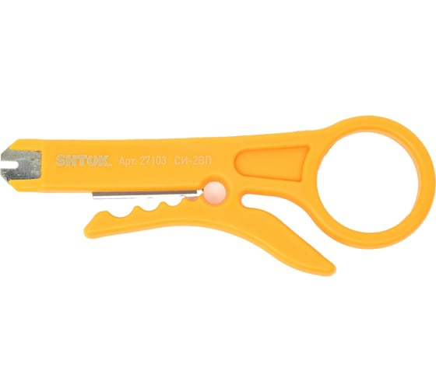 | Съемник изоляции для кабеля и одиночных проводов с инструментом для разъемов SHTOK СИ-2ВП 27103 служит для работы в сфере электромонтажных работ для снятия внешней оболочки кабеля и проводов. Инструмент имеет специальную конструкцию для более удобного использования и быстрого результата зачистки. | Тип  механический(ручной)  Назначение  для снятия изоляции  Для коаксиальных кабелей  нет  Нож: есть  Сменные ножи: нет  Регулировка глубины реза: нет  Max диаметр кабеля: 6 мм  Max сечение провода: 25 мм²  Электроизолированный (VDE):нет  Вес нетто: 0.01 кг  Габариты без упаковки: 34х5х90 мм  Торцевой захват: нет  Чехлы-рукоятки: пластик | 96
 | HAUPA | Стриппер 250 мкм, 900 мкм и 2-3 мм | 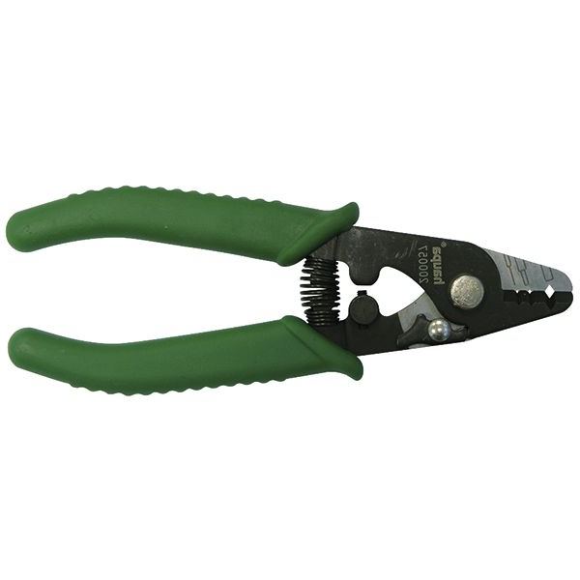 | HAUPA Стриппер 250 мкм, 900 мкм и 2-3 мм  Стриппер для снятия изоляции на волоконно-оптическом кабеле.  Три V-образных выреза:  - для снятия внешней оболочки 2-3 мм  - для снятия буферного покрытия 900 микрон  - для снятия буферного покрытия 250 микрон  Глубина реза установлена производителем, первоначальная регулировка не требуется. Возможна регулировка глубины реза в процессе эксплуатации. При удалении буферного покрытия не оставляет повреждений на оптическом волокне. Режущие поверхности выполнены с прецизионной точностью, подвергнуты специальной термической обработке, внешние поверхности огрунтованы. Фиксатор для транспортировки инструмента в сложенном положении. | Вес: 120 г  Габариты: 150мм | 247
 | Inforce | 0,5-10 мм2 06-19-14 | 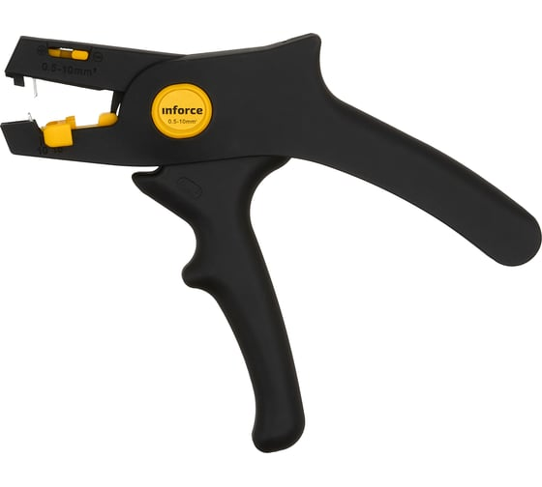 | Инструмент для снятия изоляции Inforce 0,5-10 мм2 06-19-14 служит для зачистки изоляции различных типов. Предназначен для работы с моножильными проводами диаметром до 3.5 мм.  Изготовлен из АБС-пластика со стекловолокном, что обеспечивает легкость и прочность конструкции. Суженные концы клещей позволяют работать в труднодоступных местах. Автоматическая настройка на нужный размер и толщину изоляции провода делает работу максимально удобной. | Тип: автоматический  Назначение: для снятия изоляции  Для коаксиальных кабелей: нет  Нож: есть  Сменные ножи: нет  Регулировка глубины реза: да  Регулировка диаметра реза: да  Min диаметр кабеля: 0.8 мм  Max диаметр кабеля: 3.05 мм  Max сечение провода: 10 мм²  Min сечение провода: 0.5 мм²  Электроизолированный (VDE): нет  Вес нетто: 0.17 кг  Габариты без упаковки: 212х97х36 мм  Торцевой захват: да  Сечение провода: 0.5-10  Чехлы-рукоятки: двухкомпонентные | 1045
 | Jokari | Allrounder 30900 | 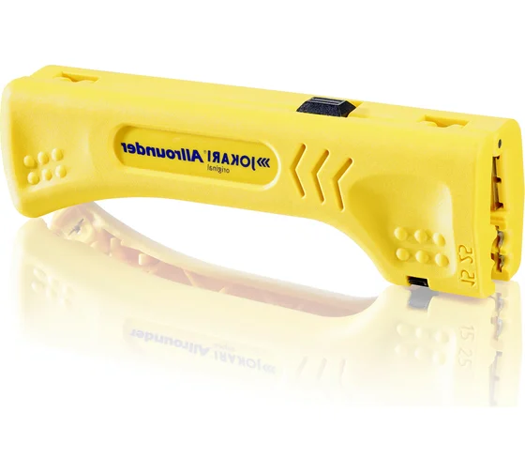 | Инструмент для снятия изоляции JOKARI Allrounder для плоских и круглых кабелей арт.30900 предназначен для работы с плоскими и круглыми кабелями с ПВХ-изоляцией и шириной кабеля до 15 мм, а также круглыми кабелями сечением от 1,5 до 2,5 мм². | Тип: механический(ручной)  Назначение: Для снятия изоляции и зачистки с плоского и круглого кабеля  Для коаксиальных кабелей: нет  Нож: нет  Сменные ножи: нет  Регулировка глубины реза: нет  Регулировка диаметра реза: нет  Min диаметр кабеля: 4 мм  Max диаметр кабеля: 15 мм  Max сечение провода: 2.5 мм²  Min сечение провода: 1.5 мм²  Электроизолированный (VDE): нет  Вес нетто: 0.049 кг  Габариты без упаковки: 130х38х25 мм  Торцевой захват: да  Сечение провода: 1.5-2.5  Чехлы-рукоятки: пластик | 3098
 | КВТ | WS-11 69278 | 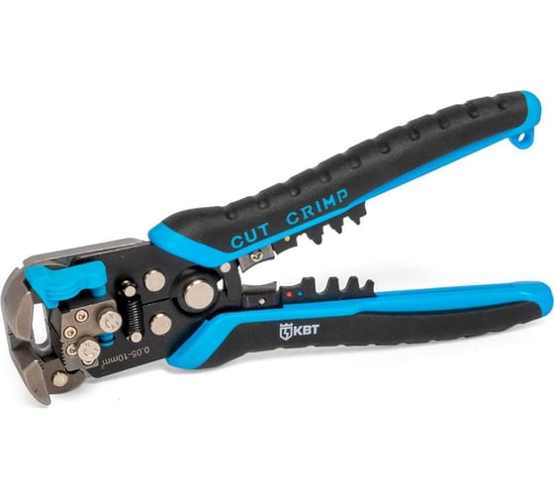 | Инструмент для снятия изоляции КВТ WS-11 69278 используется для резки провода сечением 10 кв.мм, опрессовки наконечников 0,5-6 кв.мм, снятия оболочки с плоских проводов ВВГ-П и ПУНП, а также снятия изоляции с проводов 0,05-10 кв.мм. Стриппер оснащен винтом микронастройки, удобными для удержания изделия двухкомпонентными рукоятками, усиленными прижимными губками. Длина - 206 мм. | Тип: автоматический  Назначение: для снятия изоляции, обжима и резки проводов  Для коаксиальных кабелей: нет  Нож: нет  Сменные ножи: нет  Регулировка глубины реза: нет  Регулировка диаметра реза: да  Max сечение провода: 10 мм²  Min сечение провода: 0.05 мм²  Электроизолированный (VDE): нет  Вес нетто: 0.36 кг  Сечение провода: 0.05-10  Чехлы-рукоятки: двухкомпонентные | 3427
 | ViaSpring | ВОК 1 комплект НИМ-25 | 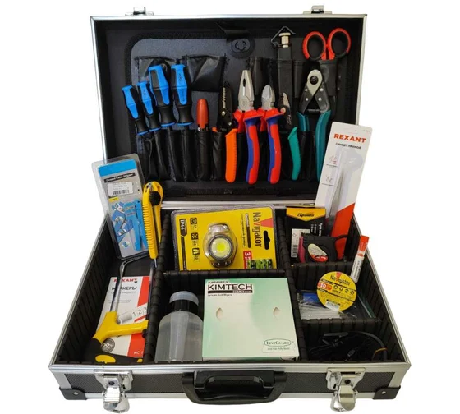 | Набор инструментов для монтажа волоконно-оптического кабеля ViaSpring ВОК 1 комплект НИМ-25 был разработан с учетом пожеланий и на основе опыта профессиональных монтажных бригад, занимающихся прокладкой оптико-волоконных линий связи. Состав набора подобран таким образом, чтобы максимально ускорить и повысить качество выполнения регламентных стандартных операций. | Отвертка: да  Пассатижи: да  Разводной ключ: нет  Бокорезы: да  Кусачки: нет  Рулетка: да  Тестер напряжения: нет  Кейс: да  Диэлектрический инструмент: да  Паяльник: нет  Длинногубцы: нет  Мерная лента: нет  Клещи: нет  Ножницы: да  Нож: да  Стриппер: да  Обжимной инструмент: нет  Пинцет: да  Рожковые ключи: нет  В рюкзаке: нет  В сумке: нет  Количество в наборе: 25 шт  Класс товара: Профессиональный  Габариты без упаковки: 430х310х130 мм  Вес нетто: 5.2 кг | 31679
 | HAUPA | 200524 | 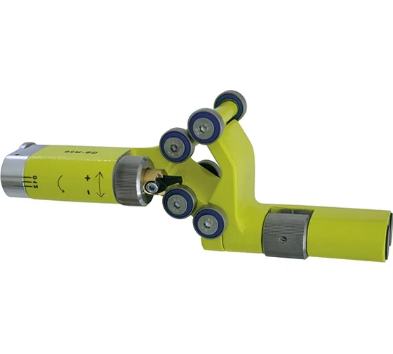 | Инструмент для снятия оболочки с кабеля среднего напряжения HAUPA 200524 обеспечивает точность при снятии изоляции с проводов, а также не повреждает жилы провода. Две скорости подачи позволяют выбрать оптимальный темп без разрывов оболочки. Инструмент подходит для стандартных сечений. | Тип: полуавтоматический  Назначение: для зачистки круглого кабеля  Для коаксиальных кабелей: нет  Нож: есть  Сменные ножи: есть  Регулировка глубины реза: да  Регулировка диаметра реза: да  Min диаметр кабеля: 15 мм  Max диаметр кабеля: 50 мм  Max сечение провода: 500 мм²  Min сечение провода: 25 мм²  Электроизолированный (VDE): нет  Вес нетто: 0.8 кг  Торцевой захват: нет  Сечение провода: 25-500 | 140 897
 | Fujikura | RS03 | 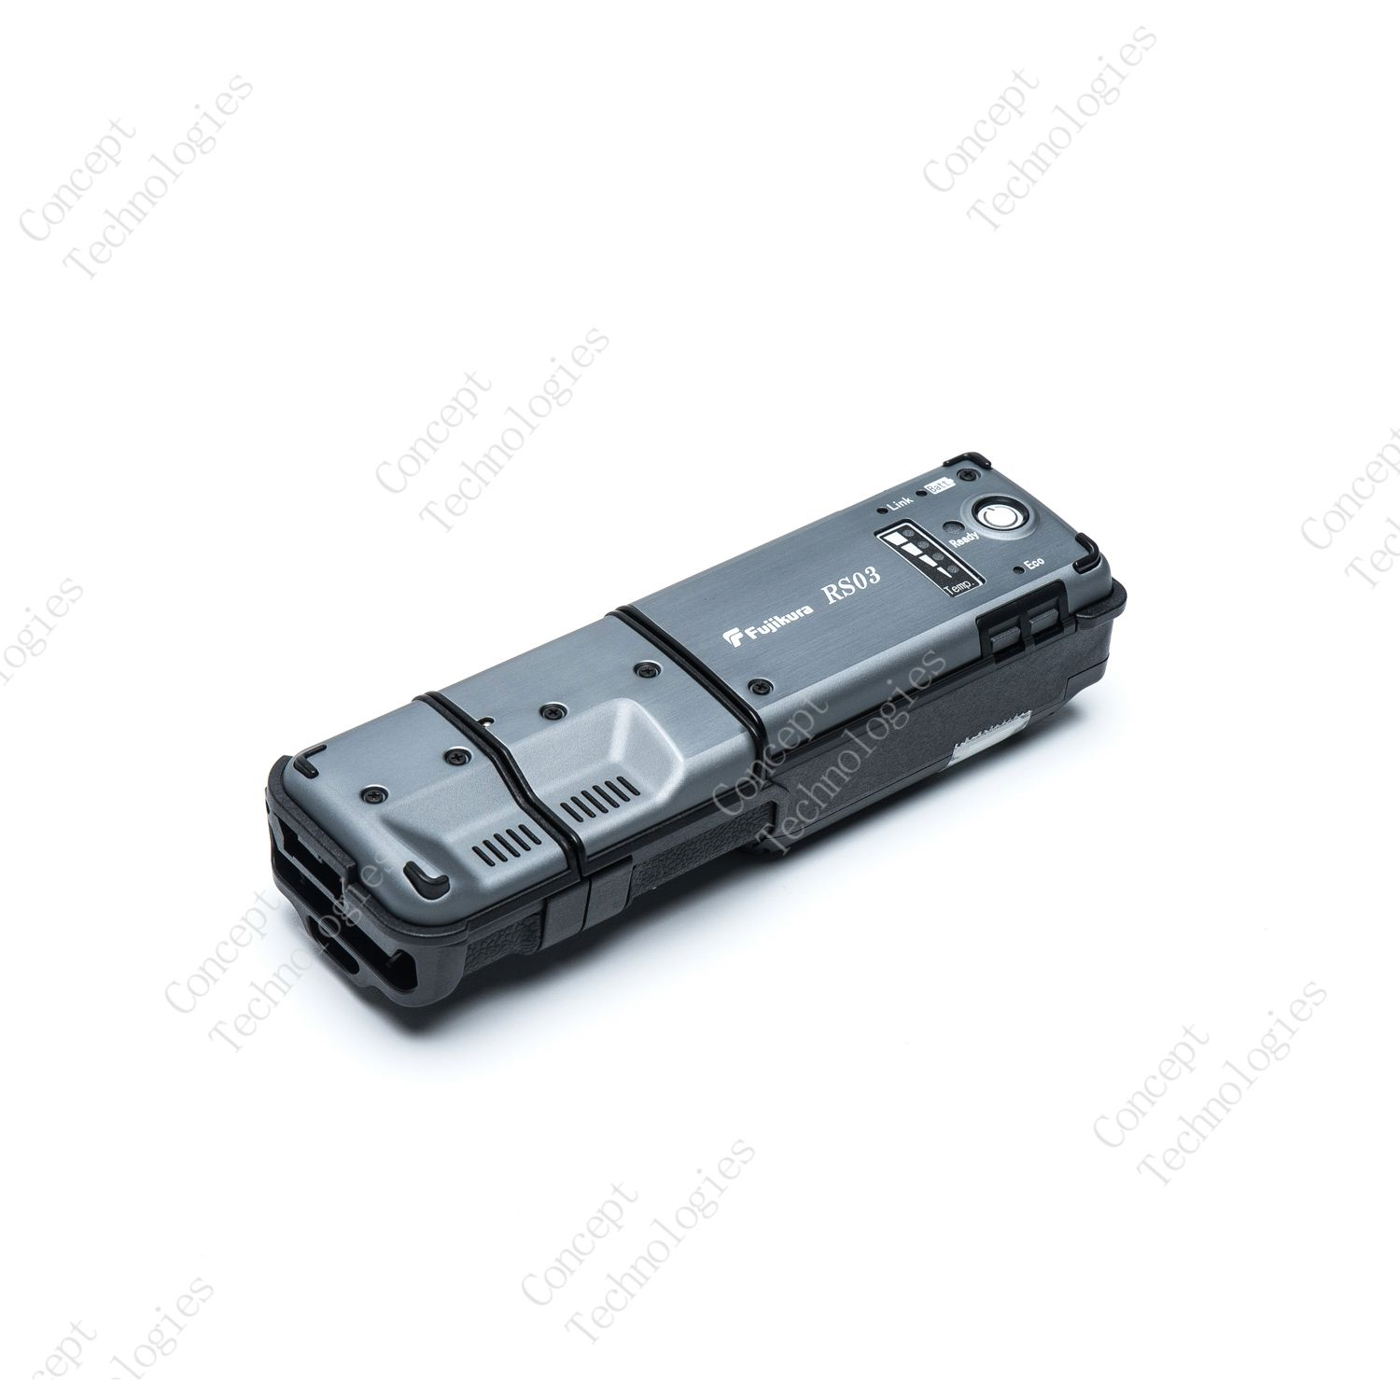 | Термостриппер Fujikura RS03 отличается от Fujikura RS02 возможностью автономной работы от аккумуляторных батарей. В приборе также реализована функция управления меню сварочного аппарата Fujikura через беспроводное соединение. Мягкая очистка без механических повреждений. Удерживающее усилие больше на 80% по сравнению с предыдущей моделью. Питание от аккумуляторных батарей, сети 220В или от сварочного аппарата Fujikura. Беспроводное соединение для управления и настройки термостриппера. | Число волокон: от 1 до 12  Размеры (мм): 155.5x48.7x36.8 мм  Материал покрытия: УФ-отверждаемый акрилат  Толщина ленточного волокна: 200...400 мкм  Диаметр одиночного волокна: 125 мкм  Диаметр покрытия одиночного волокна: 250 мкм  Длина зачистки: до 35 мм  Время работы печки : 3 сек в стандартном режиме / 5 сек в режиме сохранения энергии | 218556
 | Grandway | GS-601 | 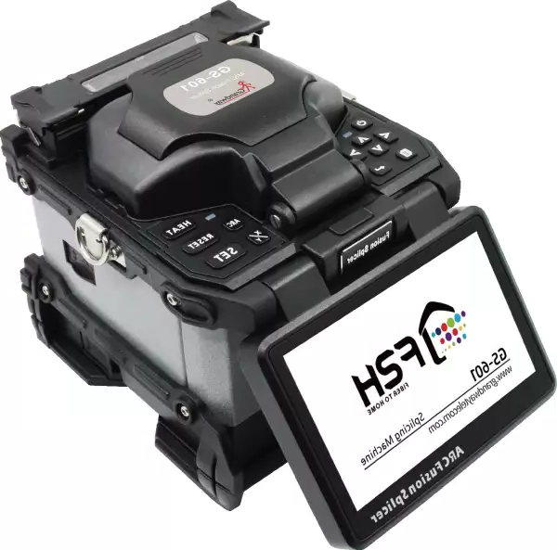  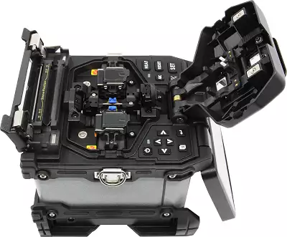 | Grandway GS-601 - сварочный аппарат для оптических волокон. Предназначен для работы на магистральных линиях связи. За счёт наличия 6 моторов, позволяет выполнять высокоточное сваривание волокон по сердцевине, что обеспечивает минимальные потери и отличное соединение. | Метод выравнивания: по сердцевине  Типы волокна: SMF (G.652), MMF (G.651), DSF (G.653), NZ-DSF (G.655), BIF (G.657), EDF  Диаметр волокна: 80~150 мкм, покрытие: 160~3000 мкм  Длина скола: 5-16 мм (покрытие <250мкм)  16 мм (покрытие 250-3000 мкм)  Экран: 5 дюймовый 800*480 LCD Touch Screen Monitor  Потери на сварке: SM: 0.02dB；MM: 0.01dB；DS/NZDS/BIF: 0.04dB  Время сварки: ≤6с  Время термоусадки: 18 секунд для 60ии и 40мм КЗДС  Возвратные потери: ≥60dB  Хранение результатов сварки: 4000 сварок  Программы сварок: 40 программ  Способ управления: Ручной/Автоматический  Автонагрев: Есть  Оценка потерь: Есть  Тест на разрыв: 1.8 - 2.25N  Типы применяемых КДЗС: 40 мм - 60 мм  Срок службы электродов: 4000 сварок  Отображение результатов: Две CMOS камеры, 250X(X или Y зум), 125X(X и Y зум)  Аккумулятор: 5200 мАч литиевая батарея  Колличество циклов сварки и термоусадки от заряда батареи: ≥250  Интерфейс: USB 2.0  Габаритные размеры:  156x141x156мм (Д x В x Ш)  Вес: 2.45 Кг (вместе с батареей)  Условия эксплуатации: 10℃～+50℃ Температура работы  Влажность:≤95%  Высота над уровнем моря:0 м～5000 м,Скорость ветра≤15 м/с | 222200
 | SWIFT | KR12A | 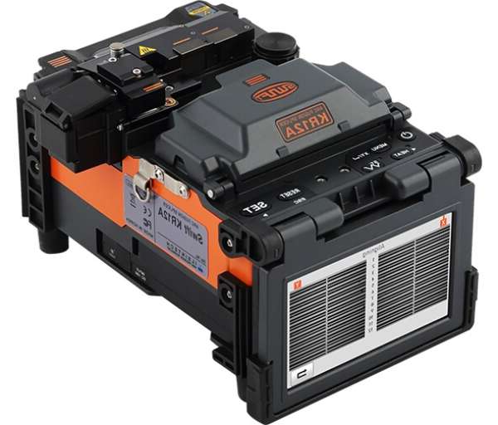 | SWIFT KR12A – аппарат для ВОЛОС. Он предназначен для сращивания как единичных, так и ленточных оптических волокон (до 12-ти волокон в ленте). Рекомендован для монтажа оптических линий в центрах обработки данных (ЦОД) и структурированных кабельных системах (СКС).  SWIFT KR12A выполнен в компактном корпусе, включающем в одном конструктиве сварочный аппарат, скалыватель, термостриппер, помпу для спирта и печь для термоусадки гильз. Такое исполнение позволяет быстро организовать рабочее место монтажника, или выполнять монтаж кабеля "на весу", используя систему ремней IL-Swift-F1-WK (опция).  Мощная аккумуляторная батарея 6000 мАч (170 цикла), пыле-, влагоустойчивое исполнение и сенсорный экран также являются неоспоримыми преимуществами сварочного аппарата, которые позволяют достичь максимальной производительности в различных условиях работы.  Как и KR12, сварочный аппарат KR12A способен оконечивать кабель с ленточным волокном путем приваривания к нему специальных высококачественных MPO/MTP коннекторов. | Способ выравнивания волокон: по фиксированной V-канавке Ribbon  Тип свариваемых волокон: SM(G.652), MM(G.651), DS(G.653), NZDS(G.655)  Количество одновременно свариваемых волокон: единичные волокна (1 пара), ленточные волокна (2~12)  Диаметр оболочки свариваемых волокон:  диаметр оболочки единичных волокон 125 мкм  ширина ленты ленточного волокна: 0,25 - 4 мм  Диаметр буферного покрытия свариваемых волокон: 250 мкм ~ 900 мкм  Длина зачищенного волокна после скола: 10 мм  Количество программ сварки: 300  Потери на сварном соединении SM: 0.05дБ, MM: 0.02дБ, DS: 0.08дБ, NZDS: 0.08дБ  Отражение от сварного соединения: -60дБ  Типичное время сварки одномодовых волокон (ITU-T G.652): 20 сек  Определение ориентировочных потерь на соединении: доступно  Контроль процесса сваривания: визуальный, и аппаратный, при тесте на разрыв – только визуальный  Память результатов сварок: последние 10 000 результатов сохраняются во внутренней памяти. (изображений 10 000 результатов)  Ресурс электродов: более 1 500 сварных соединений  Тест на разрыв: 2N (200 гр.), 4,4N (опция)  Количество программ термоусадок: 100  Типичное время термоусадки: 20 сек (пара единичных волокон, ленточные волокна, состоящие их 2-х волокон)  50 сек (4 - 12 волокон в ленте)  Допустимый размер используемой КДЗС: 40 мм, 60 мм, микро КДЗС  Количество программ: 50  Ресурс лезвия: 2 000 циклов  Монитор: сенсорный цветной, 5,0”  Камеры: 2 камеры типа CMOS  Увеличение места сварки: просмотр оси X/Y : 20X, MAX : 60X  Защита монитора: прозрачная пластиковая пластина с антибликовым покрытием  Автоматический поворот экрана: Ориентация экрана регулируется автоматически в соответствии с положением монитора  Изображение волокна автоматически переворачивается в соответствии с положением монитора  Питание от сети:Адаптер 100~240В AC  Аккумуляторная батарея: Литий-Полимерная, 6000 мАч  Дополнительное питание: автомобильный прикуриватель (12В) – опция  Количество циклов сварка/термоусадка от заряда батареи: 170 циклов с штатной батареей 6000 мАч  Порты: USB (miniUSB), разъем для питания от автомобильного прикуривателя 12В  Защита: защита от ветра (до 15 м/сек);  защита от падения на нижнюю сторону с высоты 76 см  защита от пыли IP52 ( Некоторое количество пыли может проникать внутрь, однако это не нарушает работу устройства)  защита от влаги (Вертикально капающая вода не нарушает работу устройства, если его отклонить от рабочего положения на угол до 15°)  Условия эксплуатации: Высота от 0 до 5 000 м над уровнем моря; температура от -10 до +50˚C; влажность от 0 до 95% без конденсации, скорость ветра от 0 до 15 м/с  Условия хранения: Температура от -40 до +80˚C; влажность от 0 до 95% без конденсации. Температура длительного хранения с батареей от -20 до +30˚С  Габариты сварочного аппарата: 143(W) ｘ218(L) ｘ132 (H) мм (включая защитные резиновые накладки)  136(W) ｘ215(L) ｘ132 (H) мм (не включая защитные резиновые накладки) | 648389

Таблица 9
Коннекуторы
Группы устройств | Фирма | Модель | Фото | Описание | Характеристики | Цена
Коннектор — это соединительный элемент, который позволяет устанавливать связь между различными устройствами или компонентами. | Cabeus | CAP-YL | 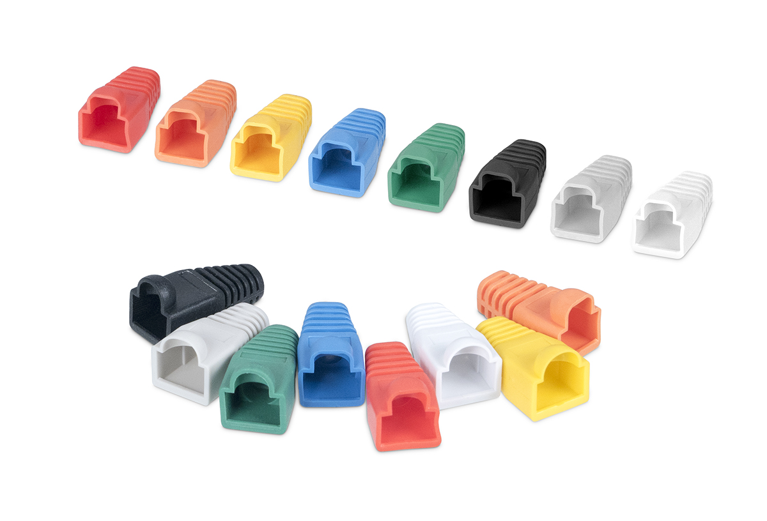 | Изолирующий колпачок используется для механической защиты места соединения коннектора с кабелем. Необходим для увеличения срока эксплуатации коннектора и для обеспечения правильного радиуса изгиба кабеля. Имеет конструктивный выступ для защиты замка коннектора от повреждения. | Ед. измерения: шт.  Вес: 0.002 кг.  Тип: Изолирующий колпачок  Цвет: Желтый  Тип подходящего коннектора: RJ45  Диаметр кабеля: до 6,1 мм  Материал: термостойкий полипропилен (PPR)  Температурные диапазоны:  Монтаж от -10 до +50 °C  Эксплуатация от -30 до +75 °C | 4
 | Cablexpert | RJ-45 8P8C | 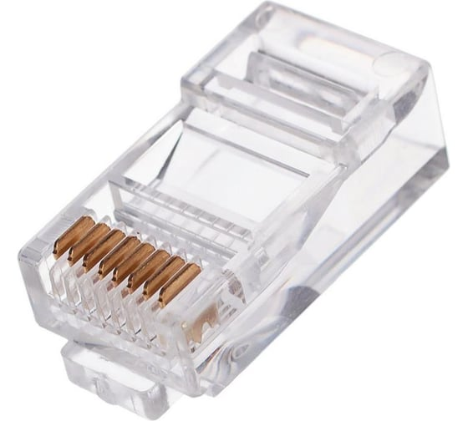 | Cablexpert RJ-45 8P8C кат.5e, контакты 6 микродюймов PLUG3UP6/10 | Тип: вилка RJ-45  Тип разъема: RJ-45  Кол-во разъемов: 1 шт  Количество в упаковке: 10 шт  Количество контактов: 8  Цвет: прозрачный  Число мест под контакты: 8  Категория: 5е  Материал: пластик  Экранирование: нет  Монтаж: обжимной  Вставка: нет | 120
 | Cablexpert | RJ-45 8P8C | 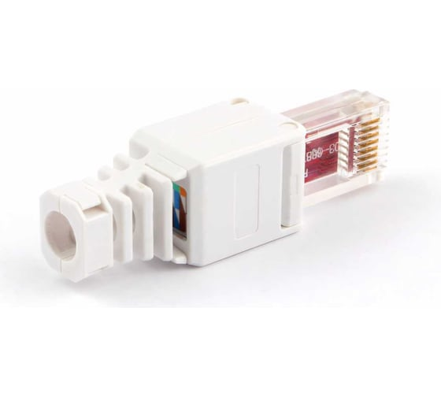 | Монтаж на кабель витая пара осуществляется руками с помощью специальных зажимов/ножей внутри корпуса джека. Благодаря современной конструкции, кабель надежно фиксируется, что исключает его выпадения из джека. Данный вариант прекрасно подойдет в тех случаях, когда нужно заменить один или два джека, и хочется обойтись без покупки дорогостоящего обжимного инструмента.  Штекер изготовлен из качественного пластика и имеет золотое напыление на ножах для улучшения контакта с жилами кабеля.  Продается в индивидуальной упаковке. | Тип: вилка RJ-45  Тип разъема: RJ-45  Кол-во разъемов: 1 шт  Количество в упаковке: 1 шт  Количество контактов: 8  Цвет: белый  Число мест под контакты: 8  Категория: 6  Материал: пластик  Экранирование: нет  Монтаж: безинструментальный  Вставка: нет  Упаковка: полиэтиленовый ZIP-пакет | 226
 | Cabeus | RJ45-RJ45 (8p8c) | 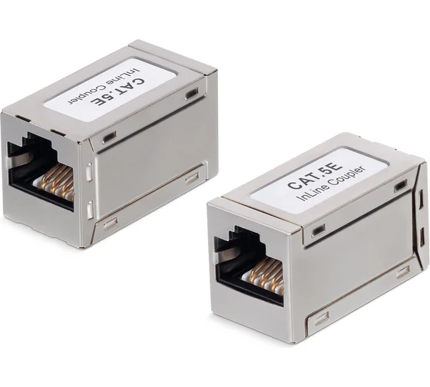 | Проходной адаптер предназначен для соединения двух кабелей витая пара оконеченных модульными вилками RJ45. Обеспечивает надежное разъемное соединение. Имеет очень малые габаритные размеры.  Важно! Характеристики линии связи будут определяться характером кабельной трассы и компонентным составом.  Габаритные размеры, мм: 31 х 18 х 16 Масса, кг: не более 0,04 | Тип: адаптер  Тип разъема: 2хRJ45  Кол-во разъемов: 2 шт  Категория: 5е  Материал: металл  Цвет: серый  Частота: 100 МГц  Упаковка: полиэтиленовый пакет  Количество в упаковке: 1 шт | 316
 | Cablexpert | RJ-45 кат.5. FTP. Krone LSA NCA-LSAS5E-01 | 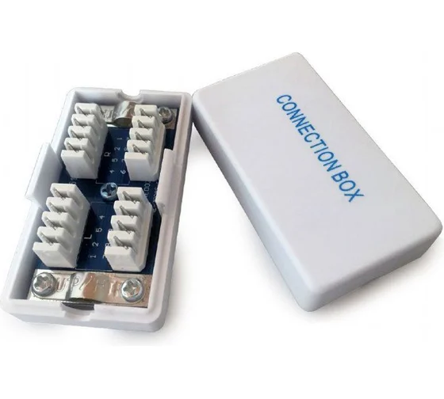 | Cablexpert NCA-LSAS5E-01 RJ-45 кат.5. FTP. Krone LSA NCA-LSAS5E-01 | Тип: проходник компьютерный  Тип разъема: Krone  Материал: пластик  Цвет: белый  Категория: 5е  Упаковка: пакет  Материал контактов: медно-никелевый сплав с золотым напылением  Количество в упаковке: 1 шт | 460
 | TWIST | CN-8P8C-C5E-U-H-TWCS/100 | 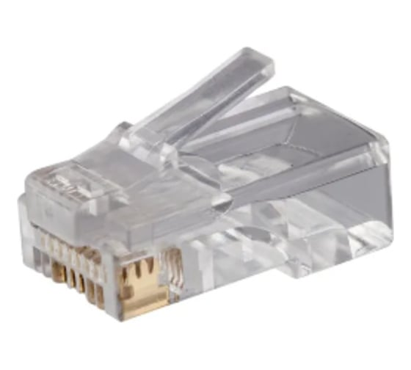 | Сквозной коннектор RJ-45 8p8c TWIST cat. 5e, 100шт. CN-8P8C-C5E-U-H-TWCS/100 используется для обжатия кабеля витой пары, производства патч-кордов, а также при строительстве линий связи для подключения скоростного интернета.  Особенность данного коннектора в том, что проводники не упираются в коннектор, а проходят сквозь коннектор насквозь. Для обжима коннектора необходимо применить специальный инструмент, который одним движением заводит жилы в коннектор и обрезает лишнюю длину проводников. Это намного удобней и требует меньше сил и времени, чем обжим кабеля обычным коннектором rj45 (8p8c). Соединение получается прочным и надежным: проводники протаскиваются через коннектор настолько, чтобы зажим плотно зафиксировал внешнюю изоляцию кабеля.  Коннекторы поддерживают как 8, так и 4 жильное соединение, а для монтажа коннектора на кабель используется специальный обжимной инструмент - кримпер для обжима коннекторов со сквозным отверстием.  При монтаже рекомендуется использовать защитные колпачки, которые позволяют максимально продлить срок эксплуатации коннектора. | Тип разъема: RJ-45  Кол-во разъемов: 1 шт  Количество в упаковке: 100 шт  Степень защиты: IP20  Количество контактов: 8  Цвет: прозрачный  Число мест под контакты: 8  Категория: 5е  Материал: медь, никель  Экранирование: нет  Монтаж: обжимной  Вставка: нет  Упаковка: полиэтиленовый ZIP-пакет  Материал контактов: медно-никелевый сплав с золотым напылением | 640
 | Cabeus | RJ-45 под витую пару | 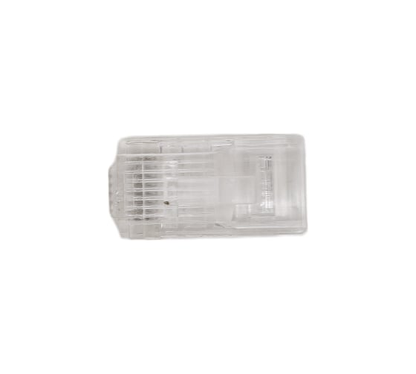 | Универсальный коннектор RJ-45 под витую пару Cabeus категория 5e, (для одножильного и многожильного кабеля) для проводников с толщиной по изоляции до 1,05 мм 100 шт 8P8C используется для оконцевания неэкранированного кабеля витой пары категории 5е  Имеет универсальные ножи, подходящие для одножильного и многожильного кабеля.  При монтаже рекомендуется использовать защитные колпачки, которые позволяют продлить срок эксплуатации коннектора. | Тип: вилка RJ-45  Тип разъема: RJ-45  Кол-во разъемов: 1 шт  Количество в упаковке: 100 шт  Количество контактов: 8  Цвет: прозрачный  Число мест под контакты: 8  Категория: 5е  Частота: 100 МГц  Материал: поликарбонат  Экранирование: нет  Монтаж: обжимной  Вставка: нет  Упаковка: пакет | 660
 | Сabeus | 8P8C-SH-C8-TWP | 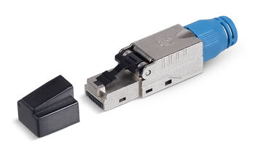 | Коннектор RJ-45 с фиксатором кабеля используется для оконцевания кабеля витая пара в полевых условиях. Основными преимуществами такого коннектора является надежная конструкция из цельнолитого металлического корпуса, возможность использования его на кабелях большого диаметра (до 9 мм), надежная фиксация коннектора к кабелю. Коннектор соответствует требованиям категории 8. Для монтажа необходимо наличие обычных бокорезов. | Ед. измерения: шт.  Вес: 0.01 кг.  Тип: Разъем для витой пары  Категория: Кат. 8  Экранирование: Экранированный  Тип разъема: Rj-45  Для кабеля: Одножильные (solid)  Толщина по изоляции проводника : до 1.68 мм  Категория: 8.1  Полоса пропускания: 2000 МГц  Приложения: 1000BASE-T, 2.5GBASE-T, 5GBASE-T, 10GBASE-T, 25GBASE-T, 40GBASE-T, IEEE 802.3af PoE, 802.3at PoE+  Формат разъема: Keystone Jack RJ45 (8p8c)  Исполнение: Экранированный цельнолитой корпус  Тип терминирования: Безинструментный  Диаметр подключаемого кабеля: до 9 мм  Диаметр подключаемых проводников: 0,404 до 0,680 мм (по меди)  Диаметр подключаемых проводников: до 1,68 мм (по изоляции)  Подключаемые проводники: Одножильные  Класс защиты: IP20  Число циклов монтажа: 30 | 759
 | TWCS | -STP67-OUTDOOR | 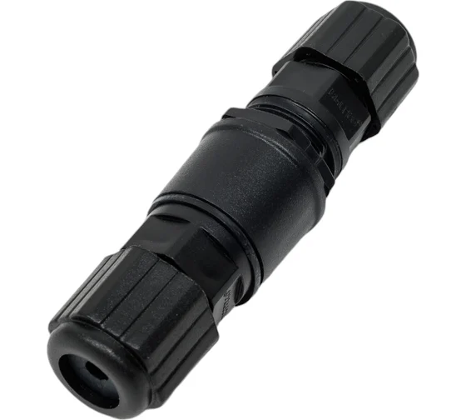 | Кабельный коннектор предназначен для использования с кабелями cat.5e/cat.6 и обеспечивает высокую степень защиты согласно стандарту IP67. Эта характеристика делает его идеальным выбором для сетевых устройств, работающих во влажных или пыльных средах, где требуется дополнительная степень защиты.  Экранированный (FTP) коннектор обеспечивает эффективное экранирование от электромагнитных помех, что особенно важно в областях с высоким уровнем электромагнитных воздействий. Это способствует стабильной передаче данных и уменьшает вероятность воздействия внешних факторов на сетевое соединение.  Защита IP67 гарантирует полную герметичность коннектора, делая его устойчивым к воздействию влаги, пыли и других неблагоприятных условий. Эта характеристика позволяет использовать коннектор в условиях, где стандартные устройства могут оказаться неэффективными или подвергаться риску выхода из строя из-за воздействия окружающей среды.  Зажимы цанг обеспечивают надежное и прочное соединение кабелей, предотвращая их случайное отсоединение. Этот механизм обеспечивает устойчивость и долговечность соединения, что особенно важно в условиях, где сетевое оборудование подвергается вибрациям или механическим воздействиям. | cat.5e/6,  герметичный (IP67),  цанг зажимы  экранированный  чёрный | 918
 | Cabeus | RJ-5(8P8C) | 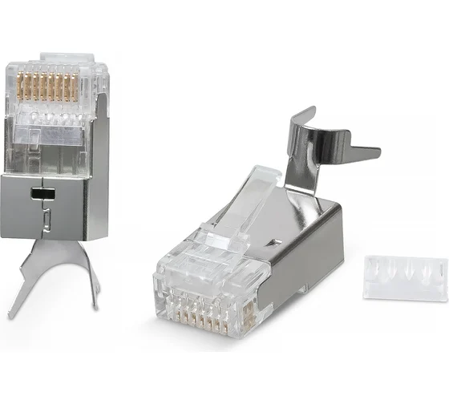 | Экранированный универсальный коннектор RJ-45 (8P8C) Cabeus под витую пару, категория 6a/7/7a, (для одножильного и многожильного кабеля) 100 шт 8P8C-SH-C7(1.5)-TWP используется для оконцевания экранированного кабеля витой пары категории 6а/7 с диаметром жил по изоляции до 1,50 мм. Имеет универсальные ножи, подходящие для одножильного и многожильного кабеля.  Конструкция коннектора имеет направляющую вставку для разведения проводников. | Тип: вилка RJ-45  Тип разъема: RJ-45  Кол-во разъемов: 1 шт  Количество в упаковке: 100 шт  Количество контактов: 8  Цвет: прозрачный  Число мест под контакты: 8  Категория: 6а  Частота: 500 МГц  Материал: поликарбонат  Экранирование: да  Монтаж: обжимной  Вставка: да  Упаковка: пакет | 9240

Таблица 10
Кабельные каналы
Группы устройств | Фирма | Модель | Фото | Описание | Характеристики | Цена
Кабельный канал — это замкнутый профиль из металла или пластика, предназначенный для размещения электропроводки, кабелей передачи данных и других коммуникаций. | Промрукав | PR08.2842 | 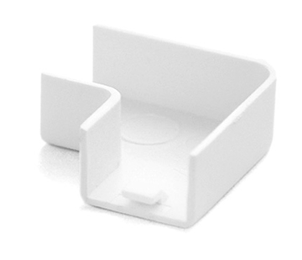 | Цена указана за 1 шт. Отгрузка кратно упаковке 4шт  Поворот на 90 градусов 25х16 мм  предназначен для соединения кабельных каналов одинакового типоразмера под углом 90°. Аксессуар повышает качество и скорость монтажа кабельного канала, за счет компенсации длины и скрытия неровных срезов. | Материал Пластик  Минимальная (внутренняя) упаковка Высота, м 0,016  Минимальная (внутренняя) упаковка Длина, м 0,15  Минимальная (внутренняя) упаковка Ширина, м 0,13  Кратность упаковки 4  Безгалогенность Да  Номер цвета RAL 9003  Температура эксплуатации, °C -40...45  Устойчивость к УФ-излучению Нет  Цвет Чисто-белый  Негорючесть (ПВ-0) Нет  Аксессуар для: Кабельный канал  Тип аксессуара Поворот на 90 градусов  Сечение, мм 25х16 | 15
 | IEK | Кабель-канал 12х12 "ЭЛЕКОР" сосна (120м) | 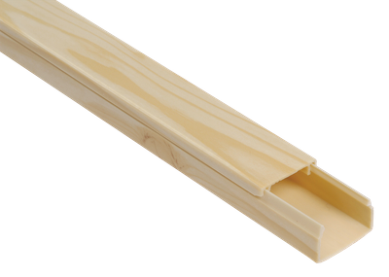 | Rабель-канал магистральный ЭЛЕКОР с крышкой. Предназначен для эстетичной прокладки кабелей различного типа, их защиты от механических повреждений с возможностью установки электроустановочных изделий в подъемные коробки типа КМКУ. Зачастую применяется на объектах загородного строительства. Выпускается в отрезках длиной 2 метра с двойным замком, перфорацией с шагом 200мм по всей длине основания короба. Материал: ПВХ (материал соответствует классу (категории) FV(ПВ)0 по ГОСТ 28779-90). Цвет (структура дерева): сосна. | Цвет: Сосна  Ширина, мм: 12  Высота, мм: 12  Длина, мм:2000  Подходит для обеспечения целостности цепи: Да  Материал: Пластик  Тип крышки: Съемная  Монтажная температура, °C: -15...60  Кол-во пост перегородок-разделителей: 0  Защитное покрытие поверхности: Прочее  Прочность, кг на см: ≥ 5  Вид или марка материала: ПВХ (PVC)  Номер цвета RAL: 1001  Способ или тип крепления: Перфорация на основании  Полезное сечение, мм²: 90 | 82
 | KOPOS | CLASSIC LHD 20x20 L=2000мм (FD) | 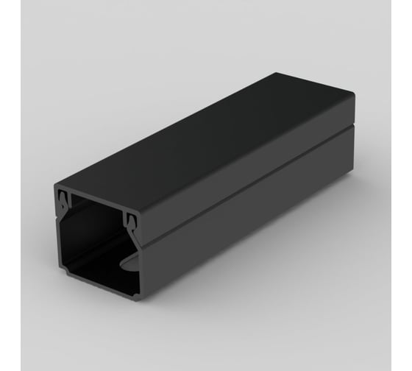 | Кабель-каналы устойчивы к воздействию агрессивных и химических сред. Не обладают устойчивостью к воздействию ультрафиолетового излучения, не пригодны для наружной установки. Степень защиты до IP 40. Степень защиты IP 40 обеспечивает кабельный канал, оснащенный соответствующей крышкой или электроустановочным изделием с защитой IP 40 или выше. Кабель-каналы предназначены для электропроводки низкого напряжения.  Все кабель-каналы имеют в дне отверстия для крепления к основанию.  Электромонтажные кабель-каналы с аксессуарами можно устанавливать в места с опасностью взрыва горючих веществ — зона опасности 2, в места скопления взрывоопасной пыли — зона опасности 22, согласно требованиям, EN 60079-14  Двойной замок крышки усиливает жесткость кабель-канала и обеспечивает более надежную фиксацию крышки.  Кабельный канал оснащен защитной пленкой, которая предотвращает от царапин при монтаже.  Возможен монтаж в настенном и потолочном исполнении. | Вид: магистральный (парапетный)  Материал короба: ПВХ  Материал аксессуаров: ПВХ  Площадь внутреннего поперечного сечения: 260 мм²  Количество перегородок: 0  Температура монтажа: от -5 до 60 °С  Температура эксплуатации: от -25 до 60 °С  Поверхность: Обработанная  Количество в упаковке: 1 шт  Ударная прочность: 0.5 Дж  Напряжение пробоя:400 В  Размер короба (ШхВ): 20х20 мм  Длина: 2000 мм  Степень защиты: IP40  Цвет: черный  Цвет RAL: 9004  Двойной замок: да  Закругленный: нет  Крышка: есть  Ширина крышки: 20 мм  Модельный ряд: LHD  Перфорированный: нет  Тип: кабель-канал  Огнестойкость: да  Самозатухающий: да  Безгалогенный: нет  Самоклеющийся: нет  Термостойкий: да | 101
 | iEK | CKK10-040-025-1-K01 | 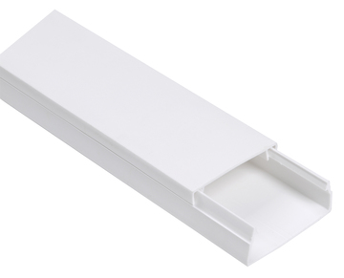 | Кабель-канал 40х25 "ЭЛЕКОР" белый (24м) IEK  Магистральные кабель-каналы серии "Элекор" предназначены для прокладки информационных, силовых и слаботочных электрических коммуникаций открытого типа в офисных и жилых помещениях, производственных и административных зданиях, медицинских и детских учреждениях при новом строительстве и при реконструкции.  Кабель-каналы серии "Элекор" соответствуют требованиям ТУ 27.33.14-004-83135016-2017.  Обеспечение электробезопасности (дополнительная изоляция электропроводки).  Предохранение проводки от механических повреждений.  Исключение возможного пожара при коротком замыкании.  Ограничение несанкционированного доступа к проводке.  Упрощение монтажа электропроводки при строительстве и реконструкции зданий.  Обеспечение быстрого доступа к проводке в аварийной ситуации.  Возможность быстрой модернизации и дополнения проводки. | Высота: 25 мм  Ширина: 40 мм  Длина: 2000 мм  Полезное сечение: 817 мм²  Материал: Пластик  Вид или марка материала: ПВХ (PVC)  Защитное покрытие поверхности: Прочее  Цвет: Чисто белый  Номер цвета RAL: 9003  Способ или тип крепления: Перфорация на основании  Тип крышки: Съемная  Монтажная температура: -15...+60 °C | 126
 | Гефест | ККМО 25х20 | 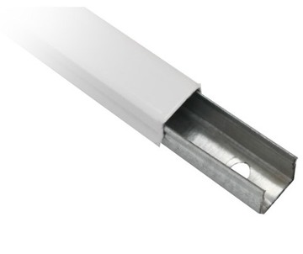 | Кабельный канал металлический оцинкованный, 25х20х2000мм, сечение 0,4мм, 0,512 г  Отгрузка кратно 2 м  Металлические кабельные каналы (лотки, короба) входят в состав кабельной линии "Гефест". Используются для монтажа электропроводки, высокочастотных кабелей, электрических изделий (розеток, разъемов, выключателей и др.). Применяются во всех категориях зданий - в жилых, общественных, сельскохозяйственных и промышленных | Единица измерения: вес0,335 кг  Особенности конструкции: Металлический  Сечение: мм25×20  Цвет: Белый | 173
 | IEK | CKM50-040-040-1-K03 | 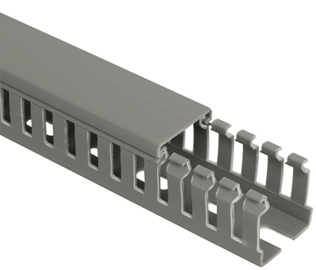 | Кабель-канал, перфорированный 40х40 "ИМПАКТ" IEK  Перфорированные кабельные каналы серии "ИМПАКТ" предназначены для организации кабельной разводки в электрораспределительных шкафах и придания эстетической законченности внутри шкафа. Кабель-каналы серии "ИМПАКТ" соответствуют требованиям ТУ 27.33.14-004-83135016-2017.  Организация кабельной разводки в электрораспределительных шкафах.  Предохранение проводки от механических повреждений.  Обеспечение электробезопасности.  Обеспечение быстрого доступа к проводке в аварийной ситуации.  Возможность быстрой модернизации и дополнения проводки.  Упрощение монтажа электропроводки при строительстве и реконструкции зданий и сооружений | Высота: 40 мм  Ширина: 40 мм  Шаг перфорации: 6 мм  Ширина выреза: 4 мм  Тип боковой стенки: с щелевой перфорацией/прорезами  Длина: 2000 мм  Полезное сечение: 1374 мм²  Способ или тип крепления: Перфорация на основании  Цвет: Серый камень/гранит  Материал: ПВХ (PVC)  Монтажная температура: -15...+60 °C | 349
 | DKC | 01754 | 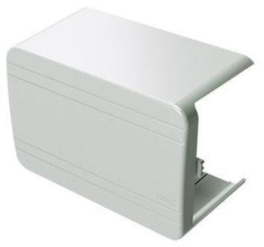 | Упаковка: 10 шт.  NTAN 40x40 Тройник/отвод (Артикул: 01754) In-liner Classic  Тройник NTAN 40x40 Тройник/отвод DKC 01754 производства компании DKC по цене 268,58 ₽ (235,00 ₽ для оптовых поставок) с быстрой доставкой по Москве и в любой город России от интернет-магазина Сатро-Паладин. У нас вы можете прочитать подробное описание, посмотреть технические характеристики и ознакомиться с реальными отзывами покупателей. Не нашли подходящую модель, отправьте заявку на подбор похожих товаров. Мы производим не только поставку, но и монтаж, разработку проекта и сервисное обслуживание. | Функционал: Тройник  Глубина, мм: 40  Материал: Пластик  Серия: In-liner Classic  Сечение, мм: 40×40  Цвет: Белый  Цвет: Чисто-белый  Ширина, мм: 40 | 529
 | DKC | 01050 | 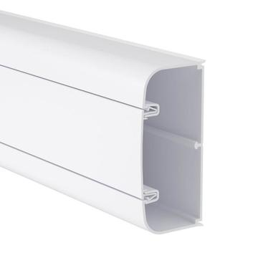 | Упаковка: 16 м.  Кабель-канал 110х50 мм с фронтальной крышкой (Артикул: 01050) In-liner Front  Кабель-канал Кабель-канал 110х50 мм с фронтальной крышкой DKC 01050 производства компании DKC по цене 907,86 ₽ (790,38 ₽ для оптовых поставок) с быстрой доставкой по Москве и в любой город России от интернет-магазина Сатро -Паладин. У нас вы можете прочитать подробное описание, посмотреть технические характеристики и ознакомиться с реальными отзывами покупателей. Не нашли подходящую модель, отправьте заявку на подбор похожих товаров. Мы производим не только поставку, но и монтаж, разработку проекта и сервисное обслуживание. | Функционал: Кабель-канал  Глубина, мм: 50  Количество разделительных перегородок:1  Материал: Пластик  СерияIn-liner: Front  Сечение, мм: 110×50  Цвет: Чисто-белый  Ширина, мм: 110 | 907
 | Альтаир | ККР 5-20 | 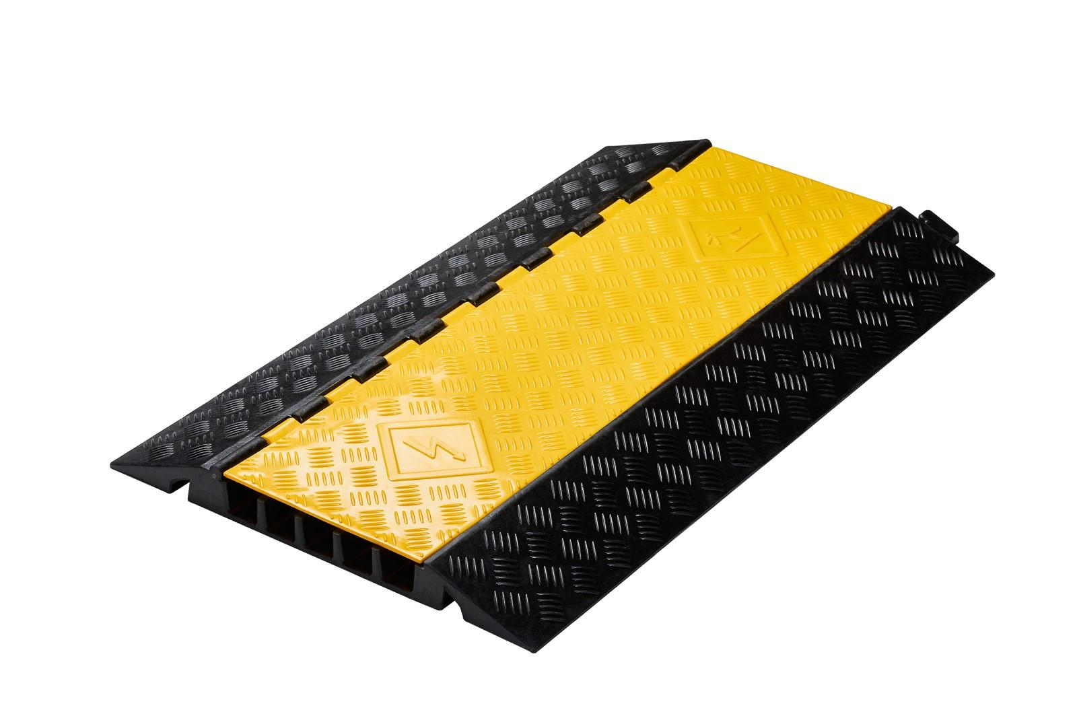 | Кабель-канал (трап, капа, мост) 5-канальный | Материал: резина  Цвет: черное основание/желтая крышка  Ширина: 550 мм  Длина: 900 мм  Высота: 55 мм  Вес: 19 кг  Количество каналов: 5  Диапазон температур: - 30 до 60 °C  Сечение канала: 32*32 мм  Нагрузка: 20 т | 6600
 | Defender | Midi 5 LUX | 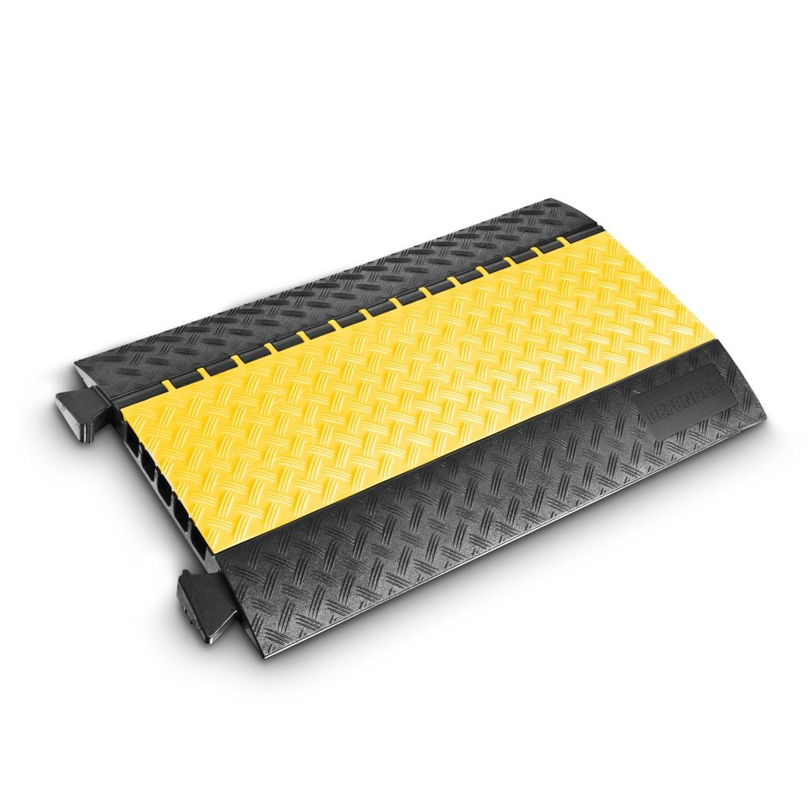 | Прочная, нескользящая универсальная защита кабеля из черного полиуретана, пригодного для вторичной переработки, со встроенными ручками для переноски  Высокопрозрачная крышка желтого цвета для использования в темноте со световыми трубками.  Нескользящая крышка из желтого полиэтилена с предупреждающим эффектом и надежным закрыванием  Запатентованный самоочищающийся шарнир для крышки  5 каналов: 34 x 36 мм  Грузоподъемность прибл. 5 т / 20 см2  Класс огнестойкости B2 (DIN 4102), сертифицирован DEKRA (DIN 31000, EN 61537)  Устойчив к воздействию масла, кислот, растворителей и бензина  Размеры 89 x 54,2 x 5,2 см  Вес 11,5 кг  Надежная защита кабелей и персонала для внутреннего и наружного использования  Также доступны с предварительно просверленными монтажными отверстиями и синей крышкой (артикул № 85300BLUE)  Изгибы, торцевые выступы и соединительные заглушки доступны в качестве аксессуаров | Тип продукта: Кабельная защита  Тип: 5 Channels  Материал: полиуретан  Ширина: 542 мм  Длина: 89 mm  Высота: 52 мм  Вес: 12,8 kg  Количество каналов: 5  Ширина канала 1: 34 мм  Высота канала 1: 36 мм  Ширина канала 2: 34 мм  Высота канала 2: 36 мм  Ширина канала 3: 34 мм  Высота канала 3: 36 мм  Ширина канала 4: 34 мм  Высота канала 4: 36 мм  Ширина канала 5: 34 мм  Высота канала 5: 36 мм  Химическая устойчивость: кислотостойкий , маслостойкий ,  Диапазон твердости: Крепление 88  Класс противопожарной защиты: B2  Диапазон температур: -30°C до +60°C °C  Особая функция: DEKRA сертификат | 29976

